**BỘ THÔNG TIN VÀ TRUYỀN THÔNG**

**HỌC VIỆN CÔNG NGHỆ BƯU CHÍNH VIỄN THÔNG**

------------------------------



**BÁO CÁO THỰC TẬP**

**Họ và tên:** Nguyễn Văn Danh **MSSV:** N19DCCN028 **LỚP:** D19PM01 **Khóa:** 2019-2024 **Đề tài:** Ứng Dụng Web Trợ Giúp Tuyển Dụng Nhân Sự

**TỐT NGHIỆP ĐẠI HỌC**

***Đề tài*: “ XÂY DỰNG ỨNG DỤNG WEB TRỢ GIÚP TUYỂN DỤNG NHÂN SỰ ”**

**Người hướng dẫn : THS. NGUYỄN ANH HÀO**

**Sinh viên thực hiện : NGUYỄN VĂN DANH**

**Mã số sinh viên : N19DCCN028**

**Lớp : D19PM01**

**Khoá** **: 2019-2024**

**Hệ**  **: ĐẠI HỌC CHÍNH QUY**

**TP.HCM, tháng 07/2023**

**BỘ THÔNG TIN VÀ TRUYỀN THÔNG**

**HỌC VIỆN CÔNG NGHỆ BƯU CHÍNH VIỄN THÔNG**

------------------------------



**BÁO CÁO THỰC TẬP**

**TỐT NGHIỆP ĐẠI HỌC**

***Đề tài*: “ XÂY DỰNG ỨNG DỤNG WEB TRỢ GIÚP TUYỂN DỤNG NHÂN SỰ ”**

**Người hướng dẫn : THS. NGUYỄN ANH HÀO**

**Sinh viên thực hiện : NGUYỄN VĂN DANH**

**Mã số sinh viên : N19DCCN028**

**Lớp : D19PM01**

**Khoá** **: 2019-2024**

**Hệ** **: ĐẠI HỌC CHÍNH QUY**

**TP.HCM, tháng 07/2023**

**LỜI CẢM ƠN**

Đầu tiên, em xin gửi lời cảm ơn chân thành đến tất cả thầy cô đã giảng dạy và cho em những kiến thức vô cùng quan trọng và quý báo trong quá trình học tập tại Học viện để chúng em có những kỹ năng và những kiến thức cần thiết để hoàn thành kỳ báo cáo thực tập tốt nghiệp này.

Đặc biệt, em vô cùng biết ơn thầy THS. Nguyễn Anh Hào đã tận tình hướng dẫn, truyền đạt những kiến thức, kinh nghiệm của thầy và dạy bảo em trong quá trình học tập và thực hiện báo cáo này. Em xin chúc gia đình thầy có thật nhiều sức khoẻ và thành công trong cuộc sống. Từ đó mang đến cho em cũng như các bạn khác những giá trị sâu sắc của thầy.

Cảm ơn tất cả những người bạn đã ít nhiều cho mình những kiến thức và trải nghiệm đáng nhớ, luôn đồng hành và sát cánh trong quá trình học tập và rèn luyện các kỹ năng. Quan trọng hơn hết là động lực và niềm vui mà mình chắc chỉ có các bạn mới có thể mang lại. Nhờ vậy, mình đã có thể vượt qua những khó khăn và áp lực trong học tập cũng như trong cuộc sống.

Báo cáo đã được em hoàn thành đúng tiến độ và đảm bảo nội dung của đề tài. Mặc dù, em đã cố gắng hoàn thiện đề tài với tất cả sự cố gắng nhưng không tránh khỏi những sai phạm không mong muốn. Mong thầy giúp em đóng góp ý kiến để em có nhiều hơn những kinh nghiệm và kỹ năng để hoàn thành tốt công tác nghiên cứu, làm việc sau này. Một lần nữa em xin cảm ơn thầy và các bạn rất nhiều.

MỤC LỤC

I. GIỚI THIỆU 1

1. Mục đích 1

2. Mục tiêu: 2

II. KHẢO SÁT HỆ THỐNG 3

1. Mục tiêu đồ án 3

a) Mục tiêu chính 3

b) Mục tiêu về mặt kỹ thuật 3

2. Phạm vi đồ án 3

3. Công nghệ 4

III. PHÂN TÍCH HỆ THỐNG 6

1. Hiện trạng thực tế 6

2. Giải pháp 7

3. Tính chất của hệ thống 9

4. Danh sách các chức năng 9

5. Lượt đồ USE-CASE 11

a) Sơ đồ usecase tổng quát 11

b) Sơ đồ usecase chính sách xác minh công ty, công việc 13

c) Sơ đồ usecase duyệt danh sách công ty, công việc 14

d) Sơ đồ usecase quản lý công việc tuyển dụng 16

e) Sơ đồ usecase quản lý hồ sơ ứng tuyển 20

f) Sơ đồ usecase ứng tuyển công việc 22

g) Sơ đồ usecase thay đổi thông tin người dùng 24

IV. THIẾT KẾ PHẦN MỀM 27

1. Lượt đồ USE-CASE cho thiết kế 27

a) Sơ đồ usecase đăng nhập 27

b) Sơ đồ usecase soạn chính sách xác minh công ty, công việc 29

c) Sơ đồ usecase duyệt danh sách công ty, công việc 30

d) Sơ đồ usecase quản lý công việc tuyển dụng 31

e) Sơ đồ usecase quản lý hồ sơ ứng tuyển 34

f) Sơ đồ usecase ứng tuyển công việc 35

g) Sơ đồ usecase thay đổi thông tin người dùng 36

2. Thiết kế các thành phần 37

a) Usecase ID/Form ID 37

b) UsecaseID/Actor Name 44

c) API 46

d) Giao diện chính 52

3. Thiết kế cơ sở dữ liệu và ràng buộc 53

a) Sơ đồ ERD 53

b) Diagram 54

c) Chi tiết các bảng 55

**KÝ HIỆU CÁC CỤM TỪ VIẾT TẮT**

|  |  |
| --- | --- |
| API: Application Programming Interface | Giao diện lập trình ứng dụng |
| ERD: Entity Relationship Diagram | Mô hình thực thể kết hợp |
| REST: Representational State Transfer | Một tiêu chuẩn dùng trong việc thiết kế API cho các ứng dụng web |
| UC | Usecase |

# 

# GIỚI THIỆU

Ngày nay với sự phát triển mạnh mẽ của nền kinh tế hội nhập đã tạo ra cho chúng ta rất nhiều những cơ hội việc làm khác nhau. Tuy nhiên, những năm gần đây, nguồn lực lao động ở nước ta rất dồi dào và rẻ, song tỷ lệ thất nghiệp vẫn khá cao. Vấn đề đặt ra là làm thế nào để kết nối người lao động đến với những cơ hội việc làm đó.

Hiện nay đã và đang tồn tại rất nhiều hình thức giúp cho người lao động và nhà tuyển dụng tìm được đến với nhau. Tiêu biểu của những hình thức này là: các trung tâm tư vấn và giới thiệu việc làm, hội chợ việc làm, các hình thức quảng cáo, tờ rơi, báo chí... Tuy nhiên, những hình thức này ra đời theo chiều hướng tự phát, thiếu tổ chức nên đã mang lại nhiều bất cập, đôi khi là rào cản giữa nhà tuyển dụng và các ứng viên tìm việc vì một số lý do sau đây:

* Mất thời gian chờ đợi vì phải thông qua khâu trung gian là nhà môi giới.
* Ứng viên và nhà tuyển dụng phải mất kinh phí.
* Sự thiếu tin tưởng ở các hình thức này.

Vấn đề trước mắt và lâu dài là phải tìm ra được những biện pháp khắc phục những nhược điểm của mô hình trên giúp cho nhà tuyển dụng cũng như ứng viên.

Khi Internet đang phát triển mạnh mẽ ở Việt Nam và các nước trên thế giới, web tuyển dụng ra đời nhằm mục đích là chiếc cầu nối thông tin, đáp ứng được những yêu cầu nhỏ nhất của nhà tuyển dụng cũng như ứng viên tìm việc. Nhờ đó, các ứng viên có thể tìm cho mình những công việc phù hợp với trình độ và khả năng, còn các nhà tuyển dụng sẽ tìm cho công ty mình những ứng viên có năng lực và trình độ như mong muốn. Hy vọng rằng web tuyển dụng sẽ là xu hướng của thị trường nhân tài trong tương lai.

## **Mục đích**

Hiện nay Internet là một công cụ, một môi trường làm việc thuận lợi để liên kết mọi người trên thế giới lại với nhau. Internet có mặt khắp nơi và hỗ trợ con người trong nhiều lĩnh vực.

Đặc điểm của việc tìm kiếm thông tin trên mạng là có lượng thông tin phong phú, nhanh và mới, chỉ cần một lần ấn chuột là có thể tìm cho mình một công việc phù hợp, hay chỉ cần một lần đăng tin là nhà tuyển dụng có thể tìm được những nhân viên có đủ trình độ và năng lực.

Mô hình web tuyển dụng ra đời để đáp ứng được nhu cầu của nhà tuyển dụng cũng như người lao động. Mô hình này đã giải quyết được những thiếu sót mà cái mô hình trước đó không đáp ứng được. Mô hình web tuyển dụng sẽ mang lại cho các nhà tuyển dụng và ứng viên những thuận lợi sau:

Tiết kiệm được thời gian cho nhà tuyển dụng cũng như ứng viên. Các nhà tuyển dụng chỉ cần ngồi trong công ty và tìm kiếm ứng viên trên web tuyển dụng, hoặc đăng tin tìm ứng viên trên web tuyển dụng. Những ứng viên chỉ cần tìm một địa chỉ online và thực hiện những thao tác tìm kiếm và đăng tin trên web tuyển dụng. Hình thức web tuyển dụng ra đời đã thu hẹp khoảng cách giữa ứng viên và nhà tuyển dụng.

Tiết kiệm về mặt kinh tế cho nhà tuyển dụng cũng như ứng viên: Nếu nhà tuyển dụng cũng như ứng viên khi thực hiện công việc của mình nếu chọn được những web tuyển dụng không thu phí đăng tin thì đó là một trong những hình thức tiết kiệm nhất cho nhà tuyển dụng và ứng viên. Tuy nhiên, mức phí mà nhà tuyển dụng và ứng viên phải nạp cho ban quản trị mạng sẽ rẻ hơn so với những hình thức mà nhà tuyển dụng phải trả cho những công ty môi giới việc làm, hay những hình thức quảng cáo khác.

Kết quả mong đợi nhất là nhà tuyển dụng sẽ tìm được những ứng viên phù hợp với vị trí tuyển dụng, cũng như ứng viên sẽ tìm cho mình một công việc phù hợp với trình độ và năng lực của ứng viên.

Tìm kiếm ứng viên cho nhà tuyển dụng và việc làm cho ứng viên trên mạng Internet hiện nay là một mô hình đang còn mới mẻ tại Việt Nam. Tuy nhiên, hình thức này sẽ mang lại rất nhiều thuận lợi cho nhà tuyển dụng và các ứng viên. Các nhà tuyển dụng tin rằng với hình thức này thì họ sẽ tìm cho mình những ứng viên đáp ứng được yêu cầu đề ra. Do đó, web tuyển dụng ra đời sẽ là xu hướng của thị trường nhân tài tương lai.

Một số website hiện đang hoạt động rất phát triển gồm có:

* https://indeed.com/
* https://vietnamworks.com/
* https://careerbuilder.vn/

Những website hiện có rất nhiều nhà tuyển dụng đăng tin tìm nhân viên và ứng viên đăng tin tìm việc. Những website này hoạt động đạt hiệu quả chứng tỏ một điều rằng hinh thức thị trường lao động việt nam đang dần chuyển hướng theo một phương thức mới không theo hinh thức cũ nữa, nó đang chứng minh được tính hiệu quả cao và đáp ứng được những yêu cầu cao của nhà tuyển dụng và các ứng viên khó tính, mặt khác nó khắc phục được những yếu điểm của các mô hình cũ.

## **Mục tiêu:**

Mục tiêu của website tìm kiếm việc làm là giải quyết những vấn đề chính sau đây:

* Hỗ trợ người tìm việc: Website cung cấp một nền tảng trực tuyến để người tìm việc có thể tìm kiếm và ứng tuyển vào các vị trí việc làm phù hợp với kỹ năng và mong muốn của họ. Người tìm việc có thể tạo hồ sơ cá nhân, tải lên CV và gửi đơn xin việc trực tuyến.
* Cung cấp thông tin về công việc: Website cung cấp thông tin chi tiết về các vị trí việc làm, bao gồm mô tả công việc, yêu cầu công việc, mức lương, địa điểm làm việc và các lợi ích khác. Điều này giúp người tìm việc có cái nhìn tổng quan về các cơ hội việc làm có sẵn và quyết định xem có nên ứng tuyển hay không.
* Kết nối nhà tuyển dụng và ứng viên: Website tạo cầu nối giữa nhà tuyển dụng và ứng viên. Nhà tuyển dụng có thể đăng thông tin về các vị trí việc làm và sử dụng công cụ tìm kiếm để tìm kiếm và lựa chọn các ứng viên phù hợp. Ngược lại, ứng viên có thể tìm kiếm và ứng tuyển vào các vị trí việc làm được đăng bởi các nhà tuyển dụng.

Website tìm kiếm việc làm phục vụ cho cả người tìm việc và nhà tuyển dụng, tạo ra một môi trường kết nối thuận lợi giữa hai bên và giúp cải thiện quy trình tìm kiếm và tuyển dụng việc làm.

# KHẢO SÁT HỆ THỐNG

## **Mục tiêu đồ án**

### **Mục tiêu chính**

- Mục tiêu chính của ứng dụng là tối ưu hóa và tự động hóa các bước trong quy trình tuyển dụng. Điều này bao gồm việc quản lý hồ sơ ứng viên, lên lịch phỏng vấn, gửi thông báo tự động.

- Tạo trải nghiệm thuận tiện và minh bạch cho ứng viên trong quá trình tìm việc, cung cấp thông tin chi tiết về vị trí công việc, tiết kiệm thời gian và tạo cơ hội tương tác nhanh chóng với nhà tuyển dụng.

### **Mục tiêu về mặt kỹ thuật**

- Giao diện người dùng thân thiện: xây dựng giao diện người dùng thân thiện và dễ sử dụng.

- Tính ổn định và tin cậy: hệ thống có khả năng chịu tải cao, đảm bảo không có sự cố hoặc gián đoạn không mong muốn xảy ra.

- Tích hợp và tương thích, đảm bảo tính linh hoạt và khả năng mở rộng của website.

## **Phạm vi đồ án**

1. **Về mặt mô tả hệ thống**

- Nền tảng trực tuyến giúp kết nối nhà tuyển dụng và ứng viên. Nó cung cấp một giao diện người dùng thân thiện để đăng thông tin về việc làm, tìm kiếm và ứng tuyển vào các vị trí việc làm.

Nhiệm vụ cơ bản

- Đăng thông tin việc làm: Web tuyển dụng cung cấp giao diện cho nhà tuyển dụng đăng thông tin về các vị trí việc làm cần tuyển.

- Tìm kiếm việc làm: Web tuyển dụng cho phép ứng viên tìm kiếm và duyệt qua danh sách các vị trí việc làm phù hợp với tiêu chí tìm kiếm của họ.

1. **Về mặt chức năng**

• Ứng viên:

- Tạo hồ sơ cá nhân: Ứng viên có thể tạo và quản lý hồ sơ cá nhân của mình trên hệ thống.

- Tìm kiếm việc làm: Ứng viên có thể tìm kiếm các vị trí việc làm phù hợp với kỹ năng và mong muốn của mình.

- Nộp đơn ứng tuyển: Ứng viên có thể nộp đơn ứng tuyển trực tuyến cho các vị trí việc làm.

- Quản lý ứng tuyển: Ứng viên có thể theo dõi và quản lý quá trình ứng tuyển của mình, bao gồm việc xem thông tin về các cuộc phỏng vấn và kết quả ứng tuyển.

• Nhà tuyển dụng:

- Đăng thông tin việc làm: Nhà tuyển dụng có thể đăng thông tin chi tiết về các vị trí việc làm đang cần tuyển.

- Quản lý hồ sơ ứng viên: Nhà tuyển dụng có thể xem và quản lý các hồ sơ ứng viên đã nộp đơn tới vị trí việc làm của mình.

- Xếp lịch phỏng vấn: Nhà tuyển dụng có thể xếp lịch và quản lý cuộc phỏng vấn với ứng viên .

• Quản trị hệ thống

* Quản lý người dùng: Người quản trị có thể quản lý thông tin người dùng, bao gồm ứng viên và nhà tuyển dụng.
* Kiểm tra và duyệt : Có trách nhiệm kiểm tra và xác thực thông tin công ty tuyển dụng và các thông tin được đăng tải trên web tuyển dụng, bao gồm thông tin về việc làm và hồ sơ ứng viên.

## **Công nghệ**

1. **Freemarker**

Freemarker là một ngôn ngữ mẫu (template language) dùng để tạo ra các mẫu giao diện (templates) cho ứng dụng web. Nó cung cấp cú pháp đơn giản và mạnh mẽ để tách biệt logic xử lý dữ liệu (backend) và giao diện người dùng (frontend).

Với Freemarker, bạn có thể tạo các trang web động, hiển thị dữ liệu từ máy chủ, thực hiện các điều kiện, lặp lại và sắp xếp dữ liệu theo yêu cầu. Nó cho phép bạn tạo giao diện người dùng linh hoạt và dễ dàng tương thích với các ngôn ngữ lập trình khác nhau.

Freemarker là một công cụ công nghệ quan trọng trong phát triển web, cho phép bạn tạo ra giao diện người dùng động và linh hoạt. Với cú pháp đơn giản và tính năng mạnh mẽ, nó là một lựa chọn tốt để tách biệt logic backend và frontend trong ứng dụng web của bạn.

1. **Spring Boot**

a) Giới thiệu:

Spring boot là một framework phát triển ứng dụng Java dựa trên Spring framework. Nó cung cấp một cách nhanh chóng và dễ dàng để xây dựng các ứng dụng Java độc lập, đóng gói và chạy mà không cần cấu hình phức tạp.

Spring boot tập trung vào việc giảm bớt công việc cấu hình và cung cấp cho bạn các giải pháp mặc định, giúp bạn tập trung vào việc phát triển ứng dụng thực tế. Nó đi kèm với nhiều tính năng hữu ích.

b) Cấu trúc và thành phần chính của Spring boot:

Dù cho project được tạo với Maven hay Gradle thì cấu trúc chung vẫn tương tự nhau, do tuân theo một template có sẵn (tên là Archetype):

(1) Thư mục gốc chứa các file linh tinh như pom.xml(của Maven), build.gradle và các file khác như .gitignore,..dùng để cấu hình dự án.

(2) Thư .mvn hoặc .gradle là thư mục riêng của Maven và Gradle, đừng nên đụng tới hay exclude nó ra khỏi source code.

(3) Code được chứa trong thư mục src.

(4) Thư mục build ra chứa các file class, file JAR.Với Maven là target còn Gradle là build.

(5) Tổ chức source code theo mô hình 3 lớp:

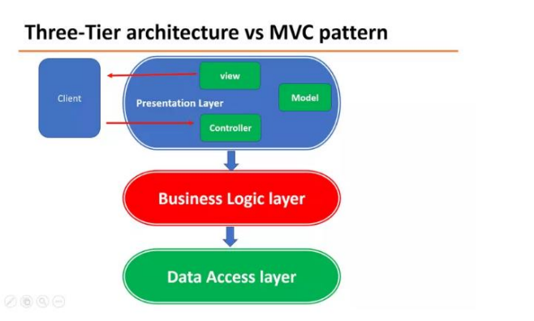

(a) Controller layer :đặt trong controller, các class là controller sẽ có hậu tố Controller(ví dụ

UserController,AuthController,...)

(b) Service layer:đặt trong service, các class có hậu tố là Service và thường tương ứng với

controller(ví dụ UserService,...)

(c) Data access layer:bao gồm repository(đặt trong repository và hậu tố tương tự),DTO,model,entity…

Hiệu suất của Spring boot:

Hiệu suất của Spring boot phụ thuộc vào nhiều yếu tố, bao gồm cấu hình ứng dụng,thiết kế và triển khai ứng dụng,cấu hình máy chủ ứng dụng,quy mô và tải lượng của ứng dụng, cũng như việc tối ưu hóa mã nguồn và tương tác với các hệ thống bên ngoài.

Spring boot được thiết kế để tăng cường hiệu suất và tăng cường khả năng mở rộng của ứng dụng Java, Nó cung cấp các tính năng như cấu hình tự động, cấu hình mặc định thông minh, quản lý tài nguyên, và tối ưu hóa việc tạo và khởi chạy ứng dụng.

1. **Kết hợp Freemarker và Spring Boot**

Khi kết hợp Freemarker và Spring Boot, bạn có thể tạo các ứng dụng web mạnh mẽ với giao diện linh hoạt và dễ dàng quản lý. Freemarker được sử dụng làm công cụ mẫu (template engine) trong Spring Boot để xây dựng các trang web động. Bằng cách sử dụng Freemarker trong Spring Boot, bạn có thể tạo các mẫu HTML hoặc các kiểu mẫu khác (ví dụ: email templates) một cách dễ dàng và tách biệt khỏi mã logic phía máy chủ.

Spring Boot cung cấp tích hợp sẵn với Freemarker, cho phép bạn sử dụng nó như một công cụ mẫu trong ứng dụng Spring Boot. Nó cung cấp hỗ trợ tự động cấu hình và tích hợp dễ dàng của Freemarker, cho phép bạn tạo các trang web động một cách hiệu quả và linh hoạt.

Tóm lại, Freemarker và Spring Boot là hai công nghệ phổ biến trong việc phát triển ứng dụng web Java. Freemarker là một công cụ mẫu mạnh mẽ, trong khi Spring Boot là một framework phát triển ứng dụng độc lập. Khi kết hợp chúng lại với nhau, bạn có thể xây dựng các ứng dụng web mạnh mẽ với giao diện linh hoạt và dễ dàng quản lý.

# PHÂN TÍCH HỆ THỐNG

## **Hiện trạng thực tế**

Hiện nay có rất nhiều hình thức nhà tuyển dụng và người tìm việc liên hệ với nhau vẫn đang diễn ra hàng ngày. Qua một số khảo sát thực tế, chúng tôi nhận thấy rằng khi một nhà tuyển dụng muốn tuyển vị trí cho công việc, nhà tuyển dụng sẽ tìm đến một vài hình thức tuyển dụng sau:

* Qua các thông tin đại chúng như đài, báo...
* Qua các trung tâm tư vấn và giới thiệu việc làm.
* Các hội chợ việc làm, các cuộc hội thảo về việc làm.
* Một số hình thức khác như qua phát tờ rơi, các banner quảng cáo.

Và khi khảo sát thực tế, một ứng viên muốn tìm một việc làm phù hợp với trình độ của mình thì những thông tin tìm việc của ứng viên cũng thường tìm ở một vài hình thức sau:

* Các trung tâm giới thiệu và tư vấn việc làm.
* Các hội chợ việc làm.
* Qua các thông tin đại chúng.
* Một vài hình thức khác.

Như vậy, hiện nay đang tồn tại các hình thức giới thiệu việc làm rất đa dạng, phong phú, hiệu quả mà các hình thức này mang lại cũng đã một phần đáp ứng được thị trường việc làm.

* Ưu và nhược điểm cửa mô hình này:

Qua quá trình khảo sát và nghiên cứu các mô hình tìm và tuyển việc làm trên, các hình thức đó đã đáp ứng được một phần của thị trường việc làm. Tuy nhiên, những hình thức tìm việc của ứng viên cũng như nhà tuyển dụng đang áp dụng sẽ không đáp ứng được hết những nhu cầu cũng như đòi hỏi của nhà tuyển dụng và các ứng viên. Những mô hình đó đã tồn tại những nhược điểm, và nhược điểm đó sẽ mang lại nhiều khó khăn về kinh tế, thời gian và hiệu quả công việc của nhà tuyển dụng cũng như ứng viên vì những lý do sau đây.

* Thông tin đến với nhà tuyển dụng cũng như ứng viên không kịp thời và tạo một sự chờ đợi mất thời gian không cần thiết. Một nhà tuyển dụng muốn tìm một ứng viên phù hợp với vị trí cần tuyển thường hay đến những trung tâm tư vấn và giới thiệu việc làm, đăng ký tìm ứng viên. Sau một khoảng thời gian chờ đợi, nếu trung tâm có những ứng viên phù hợp sẽ giới thiệu với nhà tuyển dụng. Hoặc ứng viên tìm việc đến với trung tâm giới thiệu và tư vấn việc làm, đăng ký thì nhà tuyển dụng và ứng viên sẽ phải có thời gian để xét duyệt các vị trí, như vậy sẽ tạo ra sự chờ đợi không cần thiết cho nhà tuyển dụng cũng như các ứng viên khi cả nhà tuyển dụng và ứng viên muốn thực hiện yêu cầu của mình một cách nhanh nhất.
* Các hội chợ việc làm cũng như hội thảo về việc làm không phải lúc nào cũng được tổ chức, và không phải tất cả những nhà tuyển dụng nào cũng tham gia vào hội chợ hoặc hội thảo việc làm. Vì thế, khi nhà tuyển dụng và ứng viên muốn thực hiện công việc của mình, sẽ rất bối rối và không biết tìm những hình thức nào cho phù hợp.
* Các hình thức khác như quảng cáo, tờ rơi, hoặc qua trung tâm giới thiệu và tư vấn việc làm thường không mang lại hiệu quả cao vì mất thời gian và rất tốn kém cho nhà tuyển dụng.
* Khi ứng viên muốn đăng tin tìm việc tại các trung tâm giới thiệu và môi giới việc làm, thì phải mất một khoản kinh phí nhất định cho trung tâm gọi là phí môi giới. Chưa tính đến những trung tâm môi giới là những trung tâm ảo hoạt động không trong sáng sẽ làm mất niềm tin ở nhà tuyển dụng cũng như ứng viên. Nhà tuyển dụng sẽ không tìm được những ứng viên phù hợp với vị trí mà nhà tuyển dụng đang tìm, và ứng viên sẽ không tìm được công việc phù hợp với trình độ và năng lực của mình.

Như vậy, trong quá trình khảo sát thực tế ở các mô hình trên, chúng ta thấy rằng thông tin tuyển dụng đến với ứng viên không kịp thời và rộng khắp, kết quả đạt được không cao, gây nhiều cản trở cho nhà tuyển dụng cũng như ứng viên. Nhà tuyển dụng và các ứng viên thường mất thời gian cũng như tiền bạc...v.v.

## **Giải pháp**

1. **Lập phác đồ duyệt hồ sơ thông tin công ty, công việc đăng tuyển**

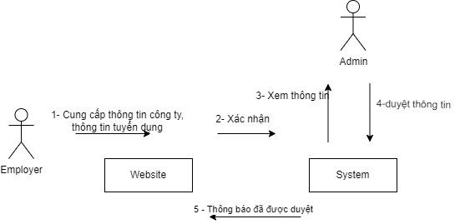

Quy trình hoạt động của chức năng trên:

Bước 1: Cung cấp thông tin công ty tuyển dụng để xác minh

Bước 2: Xác nhận thông tin

Bước 3: Admin kiểm tra thông tin

Bước 4: Duyệt thông tin công ty đã xác mình

Bước 5: Thông báo kết quả đến nhà tuyển dụng

1. **Lập phác đồ nộp hồ sơ ứng tuyển**

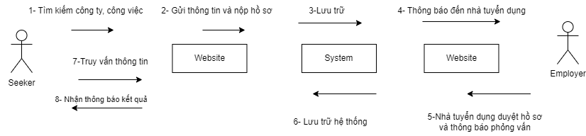

Quy trình hoạt động của chức năng trên:

Bước 1: Tìm kiếm công ty hoặc công việc

Bước 2: Xem thông tin chi tiết công việc và công ty, sau đó gửi thông tin và hồ sơ ứng tuyển

Bước 3: Lưu trữ vào hệ thống

Bước 4: Thông báo thông tin hồ sơ ứng tuyển đến nhà tuyển dụng và chờ nhà tuyển dụng kiểm tra

Bước 5: Nhà tuyển dụng kiểm tra nếu thấy phù hợp với vị trí công việc thì duyệt hồ sơ và thông báo phỏng vấn, ngược lại thì thông báo không phù hợp với vị trí ứng tuyển

Bước 6: Lưu trữ vào hệ thống

Bước 7: Ứng viên truy vấn các công việc đã ứng tuyển và kiểm tra kết quả hồ sơ nộp cho vị trí công việc.

Bước 8: Nhận kết quả ứng tuyển

## **Tính chất của hệ thống**

- Dễ sử dụng, hướng tới người dùng phổ thông không cần chuyên môn cao.

- Độ ổn định cao, hiển thị các thông báo hoặc tin nhắn cho người dùng nếu họ thao tác gặp sự cố.

- Có thể dễ dàng thêm tính năng mới hoặc bảo trì dễ dàng

## **Danh sách các chức năng**

* **Tác nhân hệ thống:** người tìm việc, nhà tuyển dụng, Admin
* **Admin**

|  |  |  |
| --- | --- | --- |
| **STT** | **Chức năng** | **Mô tả** |
| 1 | Đăng ký | Đăng nhập vào hệ thống |
| 2 | Đăng nhập | Admin phải đăng nhập để sử dụng các chức năng mà yêu cầu đăng nhập:   * Xem danh sách tài khoản * Xem danh sách công việc tuyển dụng và duyệt * Xem danh sách công ty |
| 3 | Thay đổi thông tin tải khoản | Cho phép thay đổi thông tin tài khoản |
| 4 | Duyệt xác minh công ty | Admin duyệt công ty xác minh thông tin có đủ điều kiện  đăng tuyển dụng |
| 5 | Duyệt đăng tin tuyển dụng | Admin xem và duyệt đăng tin tuyển dụng công ty |
| 6 | Quản lý tài khoản | Xem và cập nhật thông tin tài khoản |
| 7 | Quản lý công ty | Cho phép cập nhật thông tin của công ty |
| 8 | Xem lịch sử hoạt động | Xem lịch sử hoạt động của Admin |

* **Nhà tuyển dụng**

|  |  |  |
| --- | --- | --- |
| **STT** | **Chức năng** | **Mô tả** |
| 1 | Đăng ký | Cho phép người dùng tạo tài khoản để đăng nhập vào hệ thống |
| 2 | Đăng nhập | Người tìm việc phải đăng nhập để sử dụng các chức năng mà yêu cầu đăng nhập:   * Đăng tin tuyển dụng * Xem danh sách tin tuyển dụng |
| 3 | Thay đổi thông tin tài khoản | Cho phép thay đổi thông tin tài khoản |
| 4 | Đăng tin tuyển dụng | Cho phép nhà tuyển dụng đăng tin tuyển dụng việc làm |
| 5 | Xem danh sách tin tuyển dụng đã đăng | Cho phép xem chi tiết tin tuyển dụng, cập nhật trạng thái tin tuyển dụng |
| 6 | Tìm kiếm tin tuyển dụng theo từ khóa | Nhập từ khóa cần tìm kiếm để lọc ra những tin tuyển dụng phù hợp |
| 7 | Chỉnh sửa tin tuyển dụng | Cho phép cập nhật thông tin của tin tuyển dụng |
| 8 | Xem danh sách hồ sơ của ứng viên | * Xem danh sách hồ sơ của 1 tin tuyển dụng * Xem hồ sơ của ứng viên * Duyệt hồ sơ ửng tuyển phù hợp và xếp lịch phỏng vấn * Tùy chọn trực tuyến và ngoại tuyến. |

* **Người tìm việc**

|  |  |  |
| --- | --- | --- |
| **STT** | **Chức năng** | **Mô tả** |
| 1 | Đăng ký | Cho phép người dùng tạo tài khoản để đăng nhập vào web |
| 2 | Đăng nhập | Người tìm việc phải đăng nhập để sử dụng các chức năng mà yêu cầu đăng nhập:   * Ứng tuyển công việc * Xem danh sách công việc đã ứng tuyển |
| 3 | Quên mật khẩu | Cho phép người dùng tạo lại mật khẩu thông qua mã xác thực được gửi đến email đã đăng ký tài khoản |
| 4 | Đổi mật khẩu | Cho phép người dùng đổi mật khẩu mới |
| 5 | Xem danh sách công việc | * Xem danh sách công việc * Xem chi tiết công việc * Ứng tuyển việc làm |
| 6 | Tìm kiếm và lọc các công việc | Tìm kiếm công việc theo từ khóa, lọc các công việc theo địa điểm, ngành nghề… |
| 7 | Tìm kiếm gần đây | Từ khóa tìm kiếm gần đây nhất của người dùng sẽ được lưu trữ lại |
| 8 | Xem danh sách công ty | * Xem danh sách công ty * Xem chi tiết công ty * Xem những việc làm của công ty |
| 9 | Tìm kiếm công ty | Tìm kiếm công ty theo từ khóa |
| 10 | Thay đổi thông tin cá nhân | Cho phép thay đổi thông tin cá nhân bao gồm hình ảnh đại diện |
| 11 | Xem các công việc đã ứng tuyển | Cho phép xem các công việc đã ứng tuyển cùng với CV đã ứng tuyển cho công việc đó  + Xem lịch phỏng vấn nếu được duyệt |

## **Lượt đồ USE-CASE**

### **Sơ đồ usecase tổng quát**

Trong một hệ thống thì việc xác định và phân tích các đối tượng sử dụng hệ thống và các chức năng của hệ thống là vô cùng quan trọng. Dưới đây chúng ta sẽ liệt kê các chức năng quan trọng của đồ án này như sau:

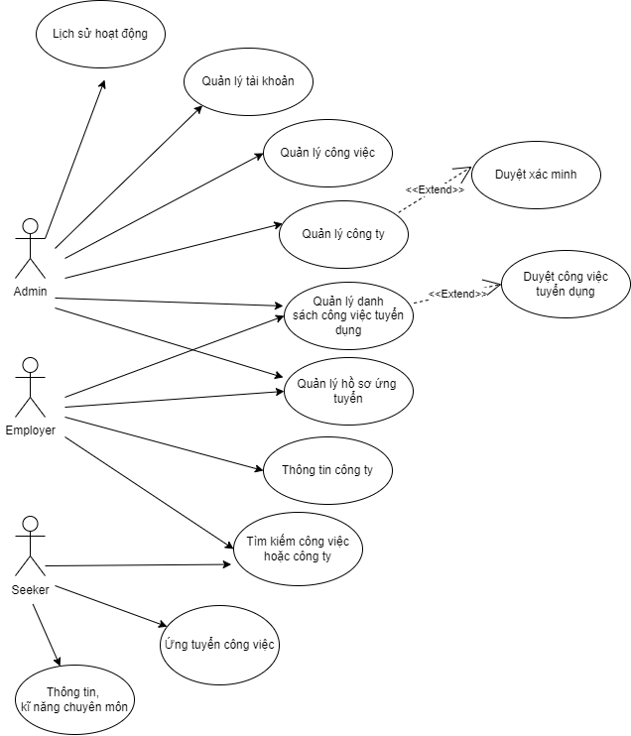

### **Sơ đồ usecase chính sách xác minh công ty, công việc** Usecase ID: U01

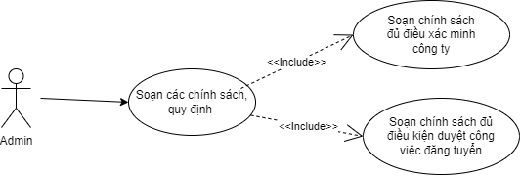

* + Soạn chính sách quy định

*Bảng 1 - Use-case* chính sách xác minh công ty, công việc *– soạn chính sách quy định*

|  |  |
| --- | --- |
| **Tên Use Case** | Soạn chính sách quy định |
| **Tác nhân chính** | Admin |
| **Tiền điều kiện** | Admin đăng nhập thành công trên web |
| **Đảm bảo tối thiểu** | Thiết bị có kết nối Internet |
| **Đảm bảo thành công** | Admin mở đúng chức năng trên web |
| **Kích hoạt** | Admin nhấn chức năng soạn điều khoản |
| **Chuỗi sự kiện**   1. Admin đăng nhập trên website 2. Admin chọn phần soạn điều khoản 3. Tại phần soạn điều khoản 4. Admin nhập thông tin điều khoản chính sách xác minh công ty và nhập thông tin điều khoản chính sách duyệt bài đăng tuyển. 5. Admin chọn nút Lưu 6. Website gửi yêu cầu lên server và chờ kết quả phản hồi 7. Server trả dữ liệu và website nhận kết quả phản hồi | | |
| **Ngoại lệ**   1. Website không thể gửi yêu cầu tới hệ thống.    1. Website hiển thị thông báo cho người dùng để thử lại. | | |

### **Sơ đồ usecase duyệt danh sách công ty, công việc** Usecase ID: U02

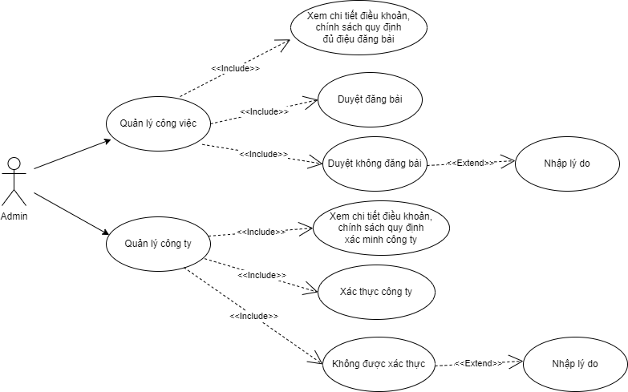

* + Duyệt danh sách công ty

*Bảng 2 - Use-case* duyệt danh sách công ty, công việc*– duyệt xác thực công ty*

|  |  |
| --- | --- |
| **Tên Use Case** | Duyệt xác thực công ty |
| **Tác nhân chính** | Admin |
| **Tiền điều kiện** | Admin đăng nhập thành công trên web |
| **Đảm bảo tối thiểu** | Thiết bị có kết nối Internet |
| **Đảm bảo thành công** | Admin mở đúng chức năng trên web |
| **Kích hoạt** | Admin nhấn chức năng duyệt xác thực công ty |
| **Chuỗi sự kiện**   1. Admin đăng nhập trên website 2. Admin chọn phần danh sách công ty 3. Admin chọn công ty cần duyệt thông tin xác thực 4. Admin chọn nút chỉnh sửa 5. Admin nhận chọn duyệt công ty xác thực ở danh mục trạng thái và nhấn ok 6. Website gửi yêu cầu lên server và chờ kết quả phản hồi 7. Server trả dữ liệu và website nhận kết quả phản hồi | | |
| **Ngoại lệ**   1. Website không thể gửi yêu cầu tới hệ thống.    1. Website hiển thị thông báo cho người dùng để thử lại. | | |

* + Duyệt danh sách công việc đăng tuyển

*Bảng 3 - Use-case* duyệt danh sách công ty, công việc*– duyệt công việc đăng tuyển*

|  |  |
| --- | --- |
| **Tên Use Case** | Duyệt công việc đăng tuyển |
| **Tác nhân chính** | Admin |
| **Tiền điều kiện** | Admin đăng nhập thành công trên web |
| **Đảm bảo tối thiểu** | Thiết bị có kết nối Internet |
| **Đảm bảo thành công** | Admin mở đúng chức năng trên web |
| **Kích hoạt** | Admin nhấn chức năng duyệt công việc |
| **Chuỗi sự kiện**   1. Admin đăng nhập trên website 2. Admin chọn phần danh sách công việc đăng tuyển 3. Admin chọn công việc đăng tuyển cần duyệt thông tin 4. Admin chọn nút chỉnh sửa 5. Admin nhận chọn duyệt công việc ở danh mục trạng thái và nhấn ok 6. Website gửi yêu cầu lên server và chờ kết quả phản hồi 7. Server trả dữ liệu và website nhận kết quả phản hồi | | |
| **Ngoại lệ**   1. Website không thể gửi yêu cầu tới hệ thống.    1. Website hiển thị thông báo cho người dùng để thử lại. | | |

### **Sơ đồ usecase quản lý công việc tuyển dụng**

Usecase ID: U03

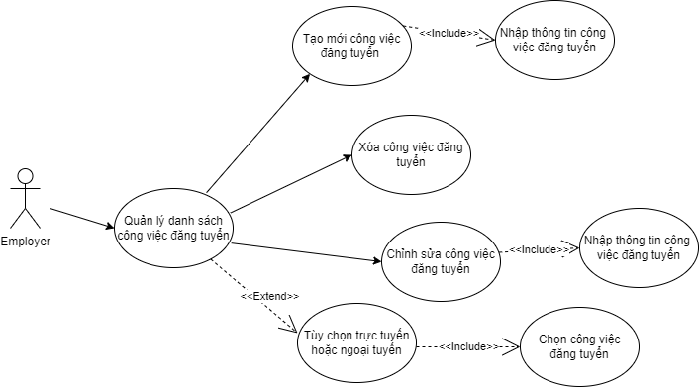

* + Xem danh sách công việc đăng tuyển

*Bảng 4 - Use-case quản lý tuyển dụng- xem danh sách công việc đăng tuyển*

|  |  |
| --- | --- |
| **Tên Use Case** | Xem danh sách công việc đăng tuyển |
| **Tác nhân chính** | Nhà tuyển dụng |
| **Tiền điều kiện** | Nhà tuyển dụng đăng nhập thành công trên web |
| **Đảm bảo tối thiểu** | Thiết bị có kết nối Internet |
| **Đảm bảo thành công** | Nhà tuyển dụng mở đúng chức năng trên web |
| **Kích hoạt** | Nhà tuyển dụng nhấn nút danh sách tuyển dụng |
| **Chuỗi sự kiện**   1. Nhà tuyển dụng đăng nhập trên website 2. Nhà tuyển dụng chọn phần tài khoản 3. Nhà tuyển dụng chọn chức năng “Xem danh sách công việc” 4. Website gửi yêu cầu lên server và chờ kết quả phản hồi 5. Server trả dữ liệu và website hiển thị dữ liệu | | |
| **Ngoại lệ**   1. Website không thể gửi yêu cầu tới hệ thống.    1. Website hiển thị thông báo cho người dùng để thử lại. | | |

* + Tạo mới công việc đăng tuyển

*Bảng 5 - Use-case quản lý tuyển dụng - tạo mới công việc đăng tuyển*

|  |  |
| --- | --- |
| **Tên Use Case** | Tạo mới công việc đăng tuyển |
| **Tác nhân chính** | Nhà tuyển dụng |
| **Tiền điều kiện** | Nhà tuyển dụng đăng nhập thành công trên web |
| **Đảm bảo tối thiểu** | Thiết bị có kết nối Internet |
| **Đảm bảo thành công** | Nhà tuyển dụng mở đúng chức năng trên website và thông tin nhập vào hợp lệ |
| **Kích hoạt** | Nhà tuyển dụng chọn nút tạo mới công việc |
| **Chuỗi sự kiện**   1. Nhà tuyển dụng đăng nhập trên website 2. Nhà tuyển dụng chọn nút tạo công việc trên màn hình chính hoặc menu dưới màn hình 3. Nhà tuyển dụng nhập thông tin được yêu cầu 4. Nhà tuyển dụng xác nhận tạo công việc 5. Website gửi yêu cầu tới Server và nhận kết quả phản hồi. | | |
| **Ngoại lệ**   1. Tạo công việc không hợp lệ 2. Website hiện thông báo và yêu cầu người dùng chọn lại | | |

* + Chỉnh sửa công việc

*Bảng 6 - Use-case quản lý tuyển dụng - Chỉnh sửa công việc đăng tuyển*

|  |  |
| --- | --- |
| **Tên Use Case** | Chỉnh sửa yêu cầu công việc |
| **Tác nhân chính** | Nhà tuyển dụng |
| **Tiền điều kiện** | Nhà tuyển dụng đăng nhập thành công trên web |
| **Đảm bảo tối thiểu** | Thiết bị có kết nối Internet |
| **Đảm bảo thành công** | Nhà tuyển dụng mở đúng chức năng trên website và thông tin nhập vào hợp lệ |
| **Kích hoạt** | Nhà tuyển dụng chọn nút chỉnh sửa công việc |
| **Chuỗi sự kiện**   1. Nhà tuyển dụng đăng nhập trên website 2. Nhà tuyển dụng chọn phần cá nhân và chọn chức năng quản lý công việc 3. Nhà tuyển dụng chọn vào công việc vẫn ở trạng thái Đang xử lý 4. Nhà tuyển dụng tiến hành chỉnh sửa các thông tin 5. Nhà tuyển dụng ấn nút lưu để hoàn tất yêu cầu | | |
| **Ngoại lệ**   1. Website không thể gửi yêu cầu tới hệ thống. 2. Website hiển thị thông báo cho người dùng để thử lại. | | |

* + Xóa bỏ công việc

*Bảng 7 - Use-case quản lý tuyển dụng - xóa bỏ*

|  |  |  |
| --- | --- | --- |
| **Tên Use Case** | Xóa bỏ công việc đăng tuyển | |
| **Tác nhân chính** | Nhà tuyển dụng | |
| **Tiền điều kiện** | Nhà tuyển dụng đăng nhập thành công trên web | |
| **Đảm bảo tối thiểu** | Thiết bị có kết nối Internet và công việc vẫn còn trong danh sách | |
| **Đảm bảo thành công** | Nhà tuyển dụng mở đúng chức năng trên website | |
| **Kích hoạt** | Nhà tuyển dụng ấn nút xóa bỏ công việc mong muốn | |
| **Chuỗi sự kiện**   1. Nhà tuyển dụng đăng nhập trên website 2. Nhà tuyển dụng chọn phần cá nhân và chọn chức năng quản lý công việc 3. Nhà tuyển dụng chọn vào công việc vẫn ở trạng thái Đang xử lý hoặc Đã xác nhận 4. Nhà tuyển dụng tiến hành chọn chức năng xóa bỏ 5. Website gửi yêu cầu tới server và hiển thị kết quả cho người dùng. | | |
| **Ngoại lệ**   1. Website không thể gửi yêu cầu tới hệ thống.    1. Website hiển thị thông báo cho người dùng để thử lại. | | |

### **Sơ đồ usecase quản lý hồ sơ ứng tuyển**

Usecase ID: U04

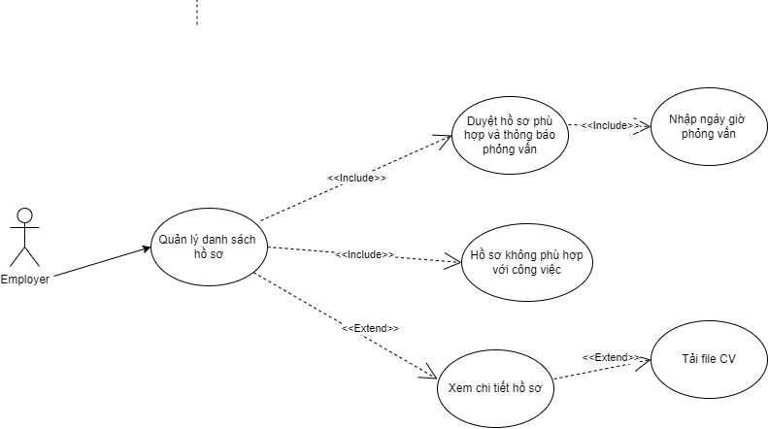

* + Duyệt hồ sơ phù hợp kèm theo lịch phỏng vấn

*Bảng 8 - Use-case xem hồ sơ ứng tuyển - duyệt hồ sơ kèm theo lịch phỏng vấn*

|  |  |
| --- | --- |
| **Tên Use Case** | Duyệt hồ sơ phù hợp kèm theo lịch phỏng vấn |
| **Tác nhân chính** | Nhà tuyển dụng |
| **Tiền điều kiện** | Nhà tuyển dụng đăng nhập thành công trên web |
| **Đảm bảo tối thiểu** | Thiết bị có kết nối Internet |
| **Đảm bảo thành công** | Nhà tuyển dụng mở đúng chức năng trên web |
| **Kích hoạt** | Nhà tuyển dụng nhấn nút hồ sơ đã nhận |
| **Chuỗi sự kiện**   1. Nhà tuyển dụng đăng nhập trên website 2. Nhà tuyển dụng chọn phần tài khoản 3. Nhà tuyển dụng chọn chức năng “Hồ sơ đã nhận” 4. Trong phần danh mục hồ sơ tôi nhận được, chọn chức năng “Đang xử lý hồ sơ” 5. Nhà tuyển dụng xem hồ sơ phù hợp và chọn chức năng “Phỏng vấn” => xuất hiện dialog nhập lịch gồm ngày giờ phỏng vấn và nhấn ok 6. Website gửi yêu cầu lên server và chờ kết quả phản hồi 7. Server trả dữ liệu và website hiển thị dữ liệu | | |
| **Ngoại lệ**   1. Website không thể gửi yêu cầu tới hệ thống.    1. Website hiển thị thông báo cho người dùng để thử lại. | | |

* Duyệt hồ sơ không phù hợp với vị trí công việc

*Bảng 9 - Use-case xem hồ sơ ứng tuyển - duyệt hồ sơ không phù hợp với vị trí công việc*

|  |  |
| --- | --- |
| **Tên Use Case** | Duyệt hồ sơ không phù hợp với vị trí công việc |
| **Tác nhân chính** | Nhà tuyển dụng |
| **Tiền điều kiện** | Nhà tuyển dụng đăng nhập thành công trên web |
| **Đảm bảo tối thiểu** | Thiết bị có kết nối Internet |
| **Đảm bảo thành công** | Nhà tuyển dụng mở đúng chức năng trên web |
| **Kích hoạt** | Nhà tuyển dụng nhấn nút hồ sơ đã nhận |
| **Chuỗi sự kiện**   1. Nhà tuyển dụng đăng nhập trên website 2. Nhà tuyển dụng chọn phần tài khoản 3. Nhà tuyển dụng chọn chức năng “Hồ sơ đã nhận” 4. Trong phần danh mục hồ sơ tôi nhận được, chọn chức năng “Đang xử lý hồ sơ” 5. Nhà tuyển dụng xem hồ sơ không phù hợp và chọn chức năng “Không phù hợp ” => xuất hiện dialog và nhấn xác nhận. 6. Website gửi yêu cầu lên server và chờ kết quả phản hồi 7. Server trả dữ liệu và website hiển thị dữ liệu | | |
| **Ngoại lệ**   1. Website không thể gửi yêu cầu tới hệ thống.    1. Website hiển thị thông báo cho người dùng để thử lại. | | |

### **Sơ đồ usecase ứng tuyển công việc**

Usecase ID: U05

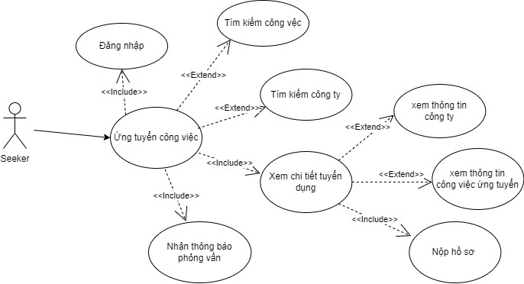

#### Ứng tuyển công việc

*Bảng 10 - Use-case ứng tuyển công việc – nộp hồ sơ ứng tuyển*

|  |  |
| --- | --- |
| **Tên Use Case** | Nộp hồ sơ ứng tuyển công việc |
| **Tác nhân chính** | Người tìm việc |
| **Tiền điều kiện** | Người tìm việc đăng nhập thành công trên web |
| **Đảm bảo tối thiểu** | Thiết bị có kết nối Internet |
| **Đảm bảo thành công** | Người tìm việc mở đúng chức năng trên website và nhấn chọn nộp hồ sơ vào hợp lệ |
| **Kích hoạt** | Người tìm việc chọn nút nộp hồ sơ ứng tuyển |
| **Chuỗi sự kiện**   1. Người tìm việc đăng nhập trên website 2. Người tìm việc chọn danh sách công việc sau khi tìm kiếm và chọn công việc cần ứng tuyển 3. Người tìm việc chọn vào công việc vẫn ở trạng thái Đang xử lý 4. Người tìm việc tiến hành nhấn nộp hồ sơ ứng tuyển 5. Người tìm việc ấn nút xác nhận để hoàn tất yêu cầu | |
| **Ngoại lệ**   1. Website không thể gửi yêu cầu tới hệ thống.    1. Website hiển thị thông báo cho người dùng để thử lại. | |

### **Sơ đồ usecase thay đổi thông tin người dùng** Usecase ID: U06

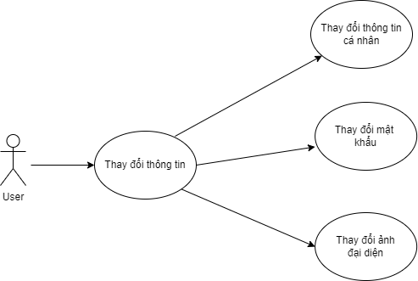

* + Thay đổi thông tin

*Bảng 11 - Use-case thay đổi thông tin người dùng – thay đổi thông tin*

|  |  |
| --- | --- |
| **Tên Use Case** | Thay đổi thông tin tài khoản |
| **Tác nhân chính** | Nhà tuyển dụng, người tìm việc |
| **Tiền điều kiện** | Người dùng nhập đầy đủ thông tin và đã gửi thông tin tới server thành công |
| **Đảm bảo tối thiểu** | Mọi thông tin gửi đi đều được nhận trên server |
| **Đảm bảo thành công** | Dữ liệu nhập vào hợp lệ, không vi phạm các quy ước |
| **Kích hoạt** | Người dùng ấn nút thay đổi thông tin cá nhân |
| **Chuỗi sự kiện**   1. Nhà tuyển dụng, người tìm việc đăng nhập trên website 2. Nhà tuyển dụng, người tìm việc chọn phần tài khoản 3. Nhà tuyển dụng, người tìm việc chọn chức năng “Thay đổi thông tin” 4. Nhà tuyển dụng, người tìm việc nhập đầy đủ thông tin được yêu cầu 5. Nhà tuyển dụng, người tìm việc nhấn nút “Thay đổi thông tin” để thay đổi thông tin cá nhân 6. Thay đổi thông tin của tài khoản thành công | | |
| **Ngoại lệ**   1. Server nhận dữ liệu nhưng không đầy đủ 2. Server lập tức dừng xử lý và trả kết quả cho người dùng | | |

* + Thay đổi mật khẩu

*Bảng 12 - Use-case thay đổi thông tin người dùng – thay đổi mật khẩu*

|  |  |
| --- | --- |
| **Tên Use Case** | Thay đổi mật khẩu tài khoản |
| **Tác nhân chính** | Nhà tuyển dụng, người tìm việc |
| **Tiền điều kiện** | Người dùng nhập đầy đủ thông tin và đã gửi thông tin tới server thành công |
| **Đảm bảo tối thiểu** | Mọi thông tin gửi đi đều được nhận trên server |
| **Đảm bảo thành công** | Dữ liệu nhập vào hợp lệ, không vi phạm các quy ước |
| **Kích hoạt** | Người dùng ấn nút thay đổi mật khẩu |
| **Chuỗi sự kiện**   1. Nhà tuyển dụng, người tìm việc đăng nhập trên website 2. Nhà tuyển dụng, người tìm việc chọn phần tài khoản 3. Nhà tuyển dụng, người tìm việc chọn chức năng “Thay đổi mật khẩu” 4. Nhà tuyển dụng, người tìm việc nhập đầy đủ thông tin được yêu cầu 5. Nhà tuyển dụng, người tìm việc nhấn nút “Thay đổi mật khẩu” để thay đổi thông tin cá nhân mật khẩu 6. Thay đổi mật khẩu của tài khoản thành công | | |
| **Ngoại lệ**   1. Server nhận dữ liệu nhưng không đầy đủ 2. Server lập tức dừng xử lý và trả kết quả cho người dùng | | |

# 

# THIẾT KẾ PHẦN MỀM

## **Lượt đồ USE-CASE cho thiết kế**

### **Sơ đồ usecase đăng nhập**

Usecase ID: U00

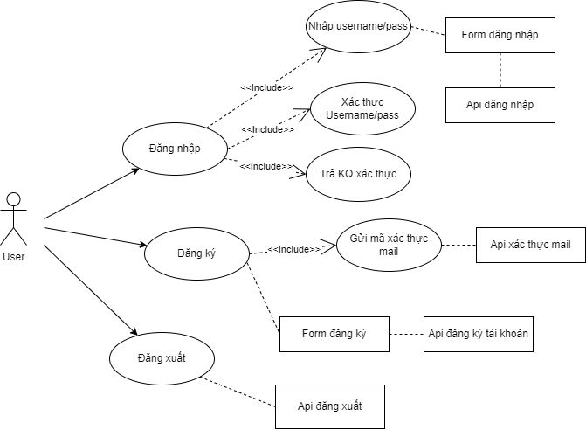  
  
- Lượt đồ tuần tự đăng nhập

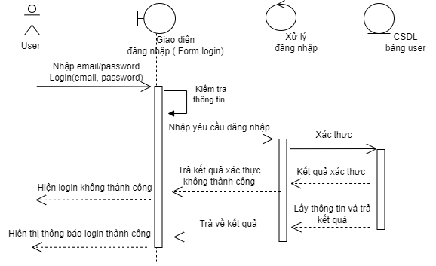

- Lượt đồ tuần tự đăng ký

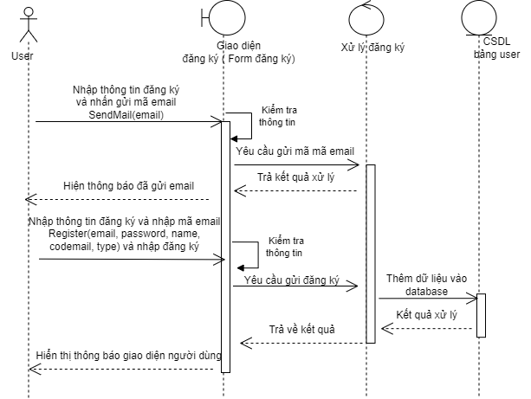

### **Sơ đồ usecase soạn chính sách xác minh công ty, công việc**

Usecase ID: U01

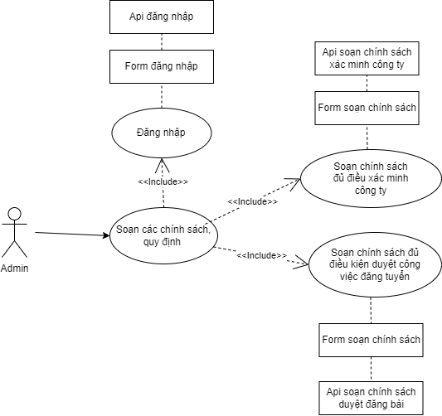  
  
- Lượt đồ tuần tự soạn chính sách

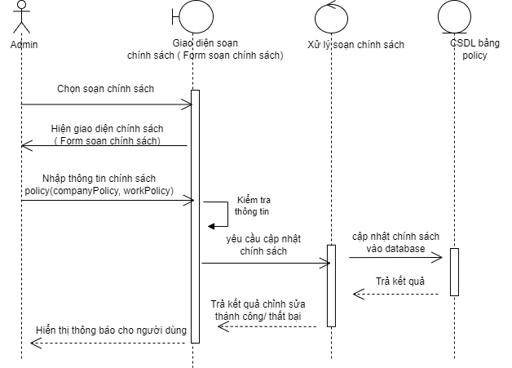

### **Sơ đồ usecase duyệt danh sách công ty, công việc**

Usecase ID: U02  
  
- Lượt đồ tuần tự duyệt xác minh công ty  
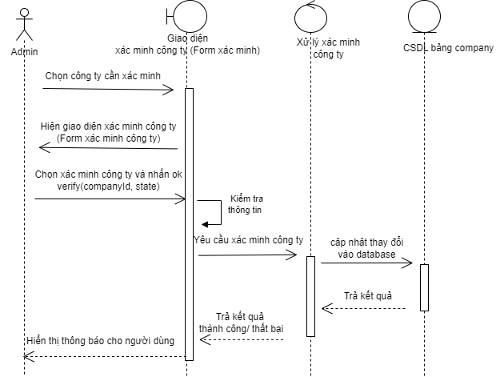  
- Lượt đồ tuần tự duyệt đăng bài

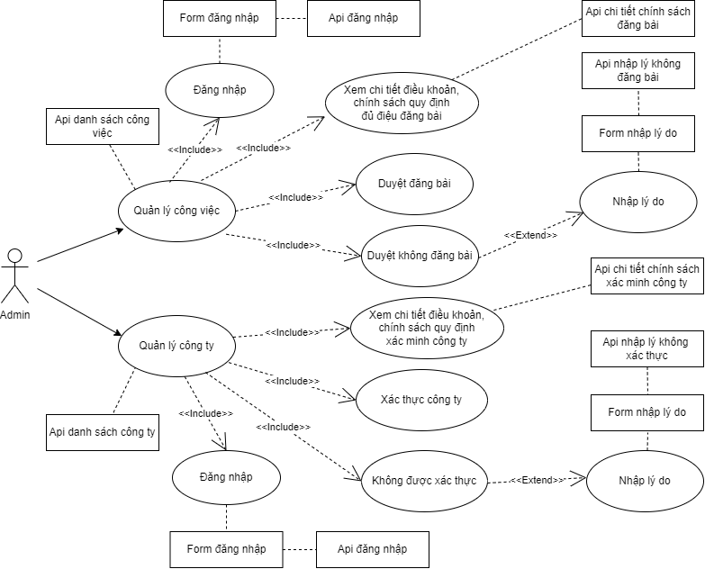

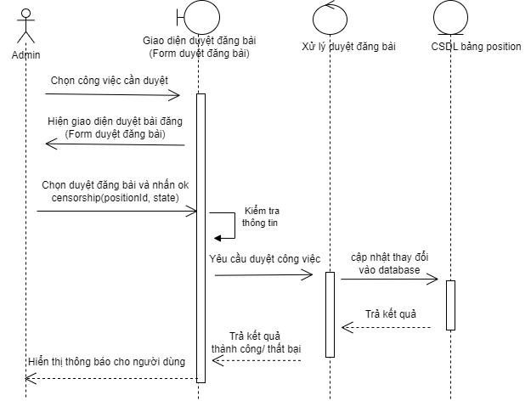

### **Sơ đồ usecase quản lý công việc tuyển dụng**

Usecase ID: U03

- Lượt đồ tuần tự tạo mới công việc

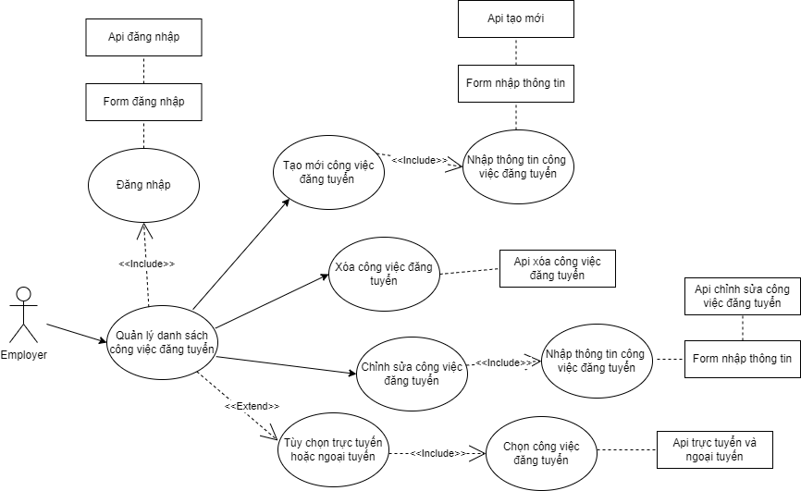

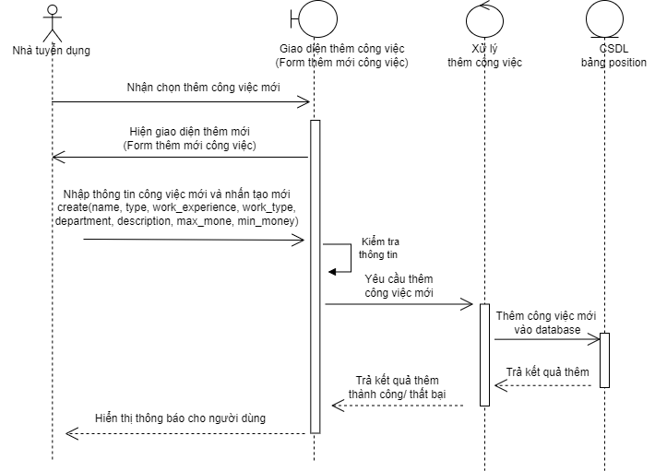

- Lượt đồ tuần tự chỉnh sửa công việc đăng tuyển

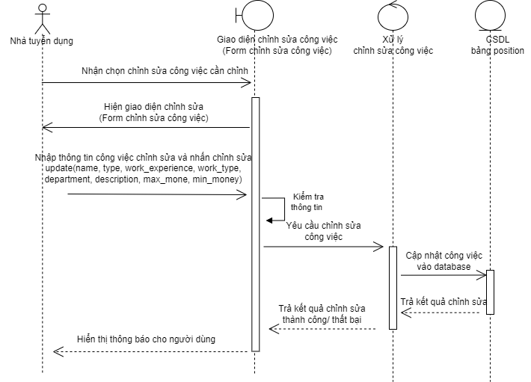

### **Sơ đồ usecase quản lý hồ sơ ứng tuyển**

Usecase ID: U04  
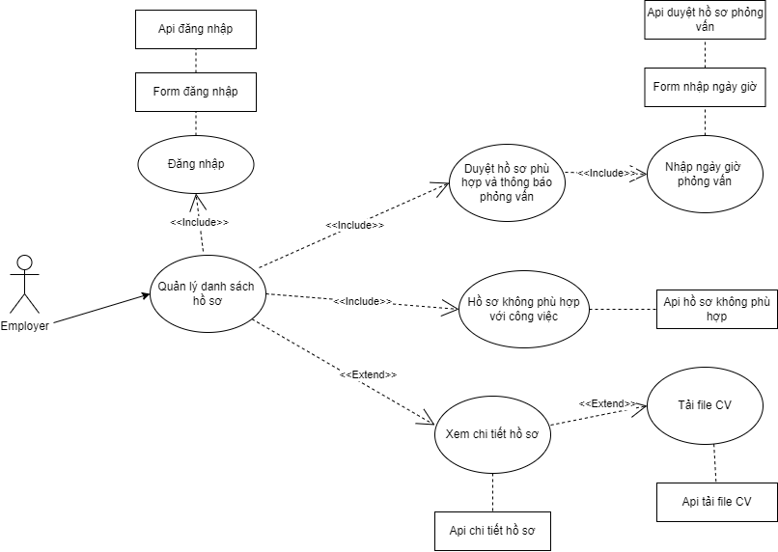  
- Lượt đồ tuần tự duyệt hồ sơ và thông báo email

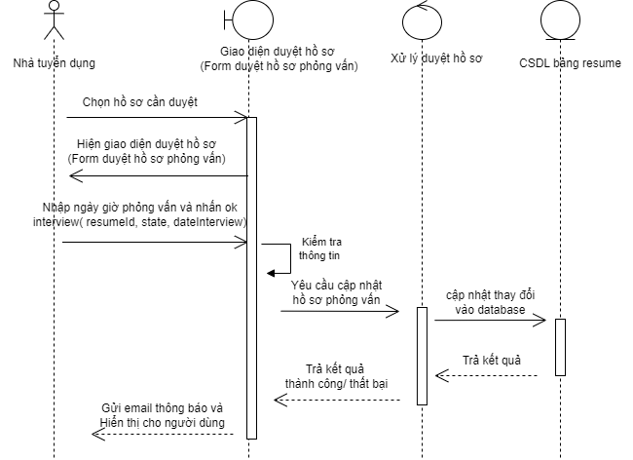

### **Sơ đồ usecase ứng tuyển công việc**

Usecase ID: U05

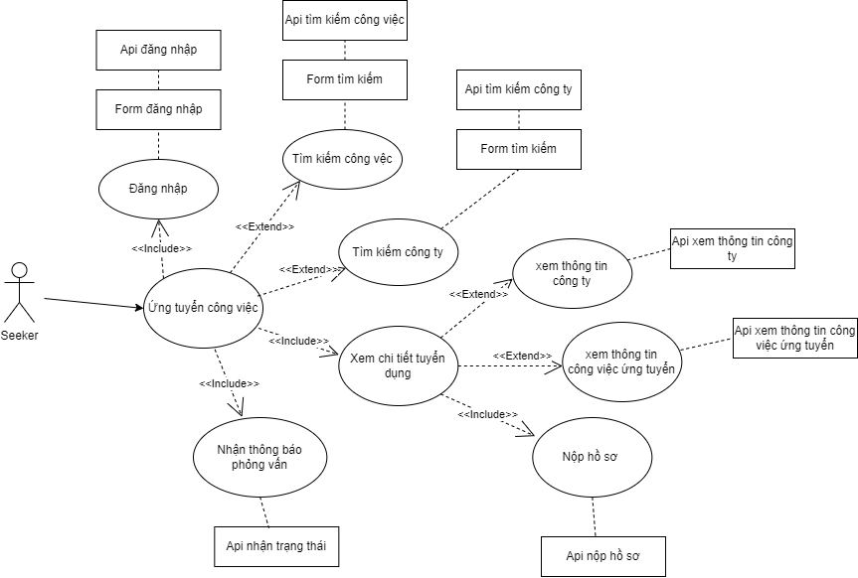

- Lượt đồ tuần tự nộp hồ sơ ứng tuyển

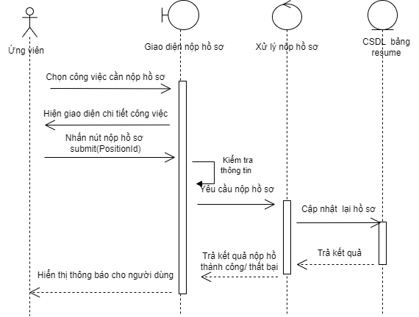

### **Sơ đồ usecase thay đổi thông tin người dùng** Usecase ID: U06

- Lượt đồ tuần tự thay đổi thông tin cá nhân  
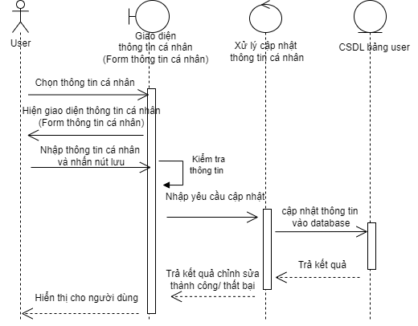  
- Lượt đồ tuần tự thay đổi mật khẩu

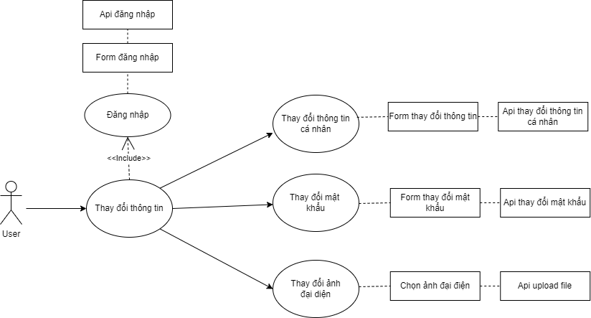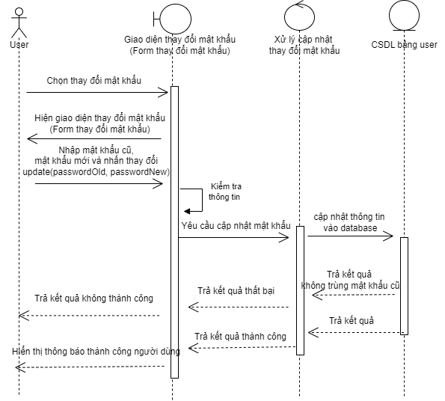

## **Thiết kế các thành phần**

### **Usecase ID/Form ID**

- U01, U02, U03, U04, U05,U06

|  |  |
| --- | --- |
| Tên Form | Form đăng nhập |
| Giao tiếp với user | Admin, Nhà tuyển dụng, Ứng viên |
| Control | * Textbox nhập địa chỉ email: bắt buộc nhập. * Textbox nhập mật khẩu: bắt buộc nhập. * Textbox nhập capcha: bắt buộc nhập. * Button đăng nhập: đăng nhập và hiển thị thông báo trên trang hiện tại. |
| Xử lý | - Button đăng nhập:  - Sử dụng API đăng nhập để kiểm tra dữ liệu(API00):   * Đúng => Thông báo thành công và chuyển tới màn hình sau khi đăng nhập. * Sai => Thông báo thất bại. |

- U01-F01

|  |  |
| --- | --- |
| Tên Form | Form trạng thái xác thực công ty |
| Giao tiếp với user | Admin |
| Control | * Dropdown chọn trạng thái công ty: cho phép chọn trạng thái. * Button xác nhận: Gửi yêu cầu và hiển thị thông báo trên trang hiện tại. |
| Xử lý | - Button xác nhận:  - Sử dụng API trạng thái xác thực công ty (API02):   * Đúng => Thông báo xác thực công ty thành công * Sai => Thông báo xác thực công ty thất bại. |

- U01-F02

|  |  |
| --- | --- |
| Tên Form | Form trạng thái công việc đăng tuyển |
| Giao tiếp với user | Admin |
| Control | * Dropdown chọn trạng thái công việc: cho phép chọn trạng thái. * Button xác nhận: Gửi yêu cầu và hiển thị thông báo trên trang hiện tại. |
| Xử lý | - Button xác nhận:  - Sử dụng API trạng thái công việc đăng tuyển (API03):   * Đúng => Thông báo công việc đăng tuyển thành công * Sai => Thông báo công việc đăng tuyển thất bại. |

- U02-F03

|  |  |
| --- | --- |
| Tên Form | Form tạo mới công việc đăng tuyển |
| Giao tiếp với user | Nhà tuyển dụng |
| Control | * Textbox nhập tên vị trí công việc: bắt buộc nhập. * Dropdown nhập loại công việc: tùy chọn loại công việc. * Textbox nhập địa chỉ công việc: bắt buộc nhập. * Textbox nhập yêu cầu công việc: bắt buộc nhập. * Textbox nhập thành phố công việc: bắt buộc nhập. * Dropdown yêu cầu về trình độ: tùy chọn trình độ. * Textbox nhập phòng ban công việc: bắt buộc nhập. * Textbox nhập mô tả công việc: bắt buộc nhập. * Textbox nhập mức lương tối đa: bắt buộc nhập. * Textbox nhập mức lương tối thiểu: bắt buộc nhập. * Textbox nhập số lượng công việc: bắt buộc nhập. * Textbox nhập trạng thái công việc: bắt buộc nhập. * Dropdown yêu cầu kinh nghiệm làm việc: tùy chọn kinh nghiệm. * Radio nhập hình thức làm việc: tùy chọn hình thức . * Button đăng tuyển: Tạo và hiển thị thông báo trên trang hiện tại |
| Xử lý | - Button đăng tuyển:  - Sử dụng API tạo mới công việc đăng tuyển (API04):   * Đúng => Thông báo tạo mới thành công * Sai => Thông báo tạo mới thất bại. |

- U02-F04

|  |  |
| --- | --- |
| Tên Form | Form xóa công việc đăng tuyển |
| Giao tiếp với user | Nhà tuyển dụng |
| Control | * Button xóa : Xóa và hiển thị thông báo trên trang hiện tại |
| Xử lý | - Button xóa công việc :  - Sử dụng API xóa công việc đăng tuyển (API05):   * Đúng => Thông báo xóa thành công * Sai => Thông báo xóa thất bại. |

- U02-F05

|  |  |
| --- | --- |
| Tên Form | Form trạng thái công việc đăng tuyển |
| Giao tiếp với user | Nhà tuyển dụng |
| Control | * Button trực tuyến: Trực tuyến và hiển thị thông báo trên trang hiện tại * Button ngoại tuyến: Ngoại tuyến và hiển thị thông báo trên trang hiện tại |
| Xử lý | - Button trực tuyến:  - Sử dụng API trực tuyến công việc đăng tuyển (API06):   * Đúng => Thông báo thành công * Sai => Thông báo thất bại.   - Button ngoại tuyến:  - Sử dụng API ngoại tuyến công việc đăng tuyển (API07):   * Đúng => Thông báo thành công * Sai => Thông báo thất bại. |

-U03-F06

|  |  |
| --- | --- |
| Tên Form | Form duyệt hồ sơ công việc đăng tuyển |
| Giao tiếp với user | Nhà tuyển dụng |
| Control | * Textbox nhập ngày giờ phỏng vấn: bắt buộc nhập. * Button phỏng vấn: Cập nhật, gửi email và hiển thị thông báo trên trang hiện tại * Button không phù hợp: Cập nhật và hiển thị thông báo trên trang hiện tại |
| Xử lý | - Button phỏng vấn:  - Sử dụng API thông báo phỏng vấn cho hồ sơ phù hợp (API08):   * Đúng => Thông báo gửi phỏng vấn thành công * Sai => Thông báo gửi phỏng vấn thất bại.   - Button không phù hợp:  - Sử dụng API thay đổi trang thại hồ sơ không phù hợp (API09):   * Đúng => Thông báo thành công * Sai => Thông báo thất bại. |

-U04-F07

|  |  |
| --- | --- |
| Tên Form | Form tìm kiếm công việc, công ty |
| Giao tiếp với user | Nhà tuyển dụng, Ứng viên |
| Control | * Textbox tìm kiếm: bắt buộc nhập. * Dropdown chọn công ty, công việc: cho phép chọn công ty, công việc. * Button tìm kiếm: Tìm kiếm và hiện kết quả dựa vào từ khóa   theo loại công ty, công việc. |
| Xử lý | - Button tìm kiếm:  - Sử dụng API tìm kiếm công việc (API10): Trả về kết quả.  - Sử dụng API tìm kiếm công ty (API11): Trả về kết quả. |

- U04-F08

|  |  |
| --- | --- |
| Tên Form | Form nộp hồ sơ cho công việc đăng tuyển |
| Giao tiếp với user | Ứng viên |
| Control | * Button nộp hồ sơ: Gửi và hiển thị thông báo trên trang hiện tại |
| Xử lý | - Button nộp hồ sơ:  - Sử dụng API nộp hồ sơ công việc đăng tuyển (API13):   * Đúng => Thông báo nộp hồ sơ thành công * Sai => Thông báo nộp hồ sơ thất bại. |

- U05-F09

|  |  |
| --- | --- |
| Tên Form | Form cập nhật thông tin giáo dục |
| Giao tiếp với user | Ứng viên |
| Control | * Textbox tên trường học: bắt buộc nhập. * Textbox tên chuyên ngành: bắt buộc nhập. * Dropdown trình độ học vấn: cho phép chọn trình độ. * Dropdown chọn năm bắt đầu: cho phép chọn năm bắt đầu. * Dropdown chọn năm kết thúc: cho phép chọn năm kết thúc. * Button Lưu: Cập nhật và hiển thị thông báo trên trang hiện tại |
| Xử lý | - Button Lưu:  - Sử dụng API cập nhật thông tin giáo dục (API16):   * Đúng => Thông báo cập nhật thông tin giáo dục thành công * Sai => Thông báo cập nhật thông tin giáo dục thất bại. |

- U05-F10

|  |  |
| --- | --- |
| Tên Form | Form cập nhật kinh nghiệm làm việc |
| Giao tiếp với user | Ứng viên |
| Control | * Textbox tên công ty: bắt buộc nhập. * Textbox vị trí công việc: bắt buộc nhập. * Dropdown chọn tháng bắt đầu: cho phép chọn tháng. * Dropdown chọn tháng kết thúc: cho phép chọn tháng. * Dropdown chọn năm bắt đầu: cho phép chọn năm bắt đầu. * Dropdown chọn năm kết thúc: cho phép chọn năm kết thúc. * Button Lưu: Cập nhật và hiển thị thông báo trên trang hiện tại |
| Xử lý | - Button Lưu:  - Sử dụng API cập nhật kinh nghiệm làm việc (API17):   * Đúng => Thông báo cập nhật kinh nghiệm làm việc thành công * Sai => Thông báo cập nhật kinh nghiệm làm việc thất bại. |

- U05-F11

|  |  |
| --- | --- |
| Tên Form | Form cập nhật kinh nghiệm dự án |
| Giao tiếp với user | Ứng viên |
| Control | * Textbox tên dự án: bắt buộc nhập. * Textbox vị trí công việc: bắt buộc nhập. * Textbox mô tả công việc: bắt buộc nhập. * Dropdown chọn tháng bắt đầu: cho phép chọn tháng. * Dropdown chọn tháng kết thúc: cho phép chọn tháng. * Dropdown chọn năm bắt đầu: cho phép chọn năm bắt đầu. * Dropdown chọn năm kết thúc: cho phép chọn năm kết thúc. * Button Lưu: Cập nhật và hiển thị thông báo trên trang hiện tại |
| Xử lý | - Button Lưu:  - Sử dụng API cập nhật kinh nghiệm làm dự án (API18):   * Đúng => Thông báo cập nhật kinh nghiệm dự án thành công * Sai => Thông báo cập nhật kinh nghiệm dự án thất bại. |

### **UsecaseID/Actor Name**

UC-01 / Admin

|  |  |
| --- | --- |
| Vai trò | Tác nhân sử dụng usecase duyệt xác thực công ty |
| Tương tác | Form :   * Form cập nhật trạng thái duyệt xác thực công ty   API :   * API duyệt xác thực công ty (API02) |

UC-01 / Admin

|  |  |
| --- | --- |
| Vai trò | Tác nhân sử dụng usecase duyệt danh sách công việc |
| Tương tác | Form :   * + - * Form cập nhật trạng thái danh sách công việc đăng tuyển   API :   * API duyệt công việc đăng tuyển (API03) |

UC-02 / Nhà tuyển dụng

|  |  |
| --- | --- |
| Vai trò | Tác nhân sử dụng usecase tạo mới công việc đăng tuyển |
| Tương tác | Form :   * + - * Form thêm thông tin   API :   * API tạo mới công việc đăng tuyển (API04) |

UC-02 / Nhà tuyển dụng

|  |  |
| --- | --- |
| Vai trò | Tác nhân sử dụng usecase xóa công việc đăng tuyển |
| Tương tác | Form :   * + - * Form xác nhận xóa công việc đăng tuyển   API :   * + - * API xóa công việc đăng tuyển (API05) |

UC-02 / Nhà tuyển dụng

|  |  |
| --- | --- |
| Vai trò | Tác nhân sử dụng usecase trực tuyến công việc đăng tuyển |
| Tương tác | Form :   * + - * Form xác nhận trực tuyển công việc   API :   * + - * API trực tuyến công việc đăng tuyển (API06) |

UC-02 / Nhà tuyển dụng

|  |  |
| --- | --- |
| Vai trò | Tác nhân sử dụng usecase ngoại tuyến công việc đăng tuyển |
| Tương tác | Form :   * + - * Form xác nhận ngoại tuyến công việc   API :   * + - * API ngoại tuyến công việc đăng tuyển (API07) |

UC-03 / Nhà tuyển dụng

|  |  |
| --- | --- |
| Vai trò | Tác nhân sử dụng usecase danh sách hồ sơ |
| Tương tác | API :   * + - * API danh sách hồ sơ dựa vào trạng thái (API08)       * API Chi tiết hồ sơ (API09) |

UC-03 / Nhà tuyển dụng

|  |  |
| --- | --- |
| Vai trò | Tác nhân sử dụng usecase thông báo phỏng vấn |
| Tương tác | Form :   * + - * Form nhập thông tin ngày giờ phỏng vấn   API :   * + - * API thông báo phỏng vấn (API14) |

UC-03 / Nhà tuyển dụng

|  |  |
| --- | --- |
| Vai trò | Tác nhân sử dụng usecase hồ sơ không phù hợp |
| Tương tác | Form :   * + - * Form xác nhận hồ sơ không phù hợp   API :   * + - * API thông báo hồ sơ không phù hợp (API15) |

UC-04 / Nhà tuyển dụng, ứng viên

|  |  |
| --- | --- |
| Vai trò | Tác nhân sử dụng usecase tìm kiếm |
| Tương tác | Form :   * + - * Form tìm kiếm công việc và công ty   API :   * + - * API tìm kiếm công việc (API10)       * API tìm kiếm công ty (API11) |

UC-04 / Ứng viên

|  |  |
| --- | --- |
| Vai trò | Tác nhân sử dụng usecase nộp hồ sơ công việc |
| Tương tác | Form :   * + - * Form xác nhận nộp hồ sơ công việc đăng tuyển   API :   * + - * API nộp hồ sơ công việc (API13) |

UC-05/ Ứng viên

|  |  |
| --- | --- |
| Vai trò | Tác nhân sử dụng usecase thông tin người dùng |
| Tương tác | Form :   * + - * Form thông tin giáo dục       * Form kinh nghiệm làm việc       * Form kinh nghiệm dự án       * Form công việc mong muốn   API :   * API cập nhật thông tin giáo dục (API16)   + - * API cập nhật kinh nghiệm làm việc (API17) * API cập nhật kinh nghiệm dự án (API18) |

### **API**

* API đăng nhập (API00)
  + - * Url : /login
      * Method : POST
      * Query param :

|  |  |  |  |
| --- | --- | --- | --- |
| Tên | Kiểu dữ liệu | Bắt buộc | Mô tả |
| email | String | X | Email login tài khoản |
| Password | String | X | Mật khẩu tài khoản |

* + - * Output : Trả về true nếu thành công và false nếu thất bại cho View hiển thị cho người dùng.
      * Xử lý :

Gọi tới HomeSystemController và sử dụng method loginForm.

* API đăng ký (API01)
  + - * Url : /register
      * Method : POST
      * Query param :

|  |  |  |  |
| --- | --- | --- | --- |
| Tên | Kiểu dữ liệu | Bắt buộc | Mô tả |
| Email | String | X | Email người dùng |
| Password | String | X | Mật khẩu người dùng |
| User Name | String | X | Tên người dùng |
| Type | Bit | X | Loại người dùng |

* + - * Output : Trả về true nếu thành công và false nếu thất bại cho View hiển thị cho người dùng.
      * Xử lý :

Gọi tới HomeSystemController và sử dụng method registerForm.

* API duyệt xác thực công ty(API02)
  + - * Url : /admin/company/change_state
      * Method : POST
      * Query param :

|  |  |  |  |
| --- | --- | --- | --- |
| Tên | Kiểu dữ liệu | Bắt buộc | Mô tả |
| CompanyId | Long | X | Id của công ty |

* + - * Output : Trả về true nếu thành công và false nếu thất bại cho View hiển thị cho người dùng.
      * Xử lý :

Gọi tới CompanyController và sử dụng method changeState.

* API duyệt công việc đăng tuyển(API03)
  + - * Url : / admin/position/change_state
      * Method : POST
      * Query param :

|  |  |  |  |
| --- | --- | --- | --- |
| Tên | Kiểu dữ liệu | Bắt buộc | Mô tả |
| PositionId | String | X | Id công việc đăng tuyển |

* + - * Output : Trả về true nếu thành công và false nếu thất bại cho View hiển thị cho người dùng.
      * Xử lý :

Gọi tới PositionController và sử dụng method changeState.

* API tạo mới công việc đăng tuyển (API04)
  + - * Url : /home/position/save
      * Method : POST
      * Query param :

|  |  |  |  |
| --- | --- | --- | --- |
| Tên | Kiểu dữ liệu | Bắt buộc | Mô tả |
| address | String | X | Địa chỉ công việc |
| advantage | String | X | Yêu cầu công việc |
| city | String | X | Thành phố công việc |
| degree | Bit | X | Yêu cầu về trình độ |
| department | String |  | Phòng ban công việc |
| description | String | X | Mô tả công việc |
| max_money | Number | X | Mức lương tối đa |
| min_money | Number | X | Mức lương tối thiểu |
| name | String | X | Tên vị trí công việc |
| number | Integer |  | Số lượng công việc |
| state | Integer | X | Trạng thái công việc |
| type | String | X | Loại công việc |
| work_experience | String |  | Yêu cầu kinh nghiệm làm việc |
| work_type | String | X | Hình thức làm việc |

* + - * Output : Trả về true nếu thành công và false nếu thất bại cho View hiển thị cho người dùng.
      * Xử lý :

Gọi tới HomePositionController và sử dụng method save.

* API xóa công việc đăng tuyển (API05)
  + - * Url : /home/position/delete
      * Method : DELETE
      * Query param :

|  |  |  |  |
| --- | --- | --- | --- |
| Tên | Kiểu dữ liệu | Bắt buộc | Mô tả |
| PositionId | String | X | Id công việc đăng tuyển |

* + - * Output : Trả về true nếu thành công và false nếu thất bại cho View hiển thị cho người dùng.
      * Xử lý :

Gọi tới HomePositionController và sử dụng method deletePosition.

* API trực tuyến công việc đăng tuyển (API06)
  + - * Url : /home/position/ changeStateToOut
      * Method : POST
      * Query param :

|  |  |  |  |
| --- | --- | --- | --- |
| Tên | Kiểu dữ liệu | Bắt buộc | Mô tả |
| PositionId | String | X | Id công việc đăng tuyển |

* + - * Output : Trả về true nếu thành công và false nếu thất bại cho View hiển thị cho người dùng.
      * Xử lý :

Gọi tới HomePositionController và sử dụng method changeStateToOut.

* API ngoại tuyến công việc đăng tuyển (API07)
  + - * Url : /home/position/ changeStateToWait
      * Method : POST
      * Query param :

|  |  |  |  |
| --- | --- | --- | --- |
| Tên | Kiểu dữ liệu | Bắt buộc | Mô tả |
| PositionId | String | X | Id công việc đăng tuyển |

* + - * Output : Trả về true nếu thành công và false nếu thất bại cho View hiển thị cho người dùng.
      * Xử lý :

Gọi tới HomePositionController và sử dụng method changeStateToWait.

* API danh sách hồ sơ dựa vào trạng thái (API08)
  + - * Url : /home/resume/my_receive_resume
      * Method : GET
      * Query param :

|  |  |  |  |
| --- | --- | --- | --- |
| Tên | Kiểu dữ liệu | Bắt buộc | Mô tả |
| resumeState | String | X | Trạng thái hồ sơ |

* + - * Output : Trả về danh sách hồ sơ đã nhận dựa vào trạng thái của hồ sơ đó.
      * Xử lý :

Gọi tới HomeResumeController và sử dụng method my_receive_resume.

* API Chi tiết hồ sơ (API09)
  + - * Url : /home/resume/preview
      * Method : GET
      * Query param :

|  |  |  |  |
| --- | --- | --- | --- |
| Tên | Kiểu dữ liệu | Bắt buộc | Mô tả |
| UserID | String | X | Id user của hồ sơ |

* + - * Output : Trả về chi tiết hồ sơ dựa vào id user của hồ sơ.
      * Xử lý :

Gọi tới HomeResumeController và sử dụng method preview.

* API tìm kiếm công việc (API10)
  + - * Url : /home/resume /list
      * Method : GET
      * Query param :

|  |  |  |  |
| --- | --- | --- | --- |
| Tên | Kiểu dữ liệu | Bắt buộc | Mô tả |
| search_value | String | X | Từ khóa tìm kiếm công việc |

* + - * Output : Trả về danh sách các công việc đăng tuyển có chứa từ khóa và trực tuyến
      * Xử lý :

Gọi tới HomePositionController và sử dụng method positionList.

* API tìm kiếm công ty (API11)
  + - * Url : /home/index/ company_list
      * Method : GET
      * Query param :

|  |  |  |  |
| --- | --- | --- | --- |
| Tên | Kiểu dữ liệu | Bắt buộc | Mô tả |
| search_value | String | X | Từ khóa tìm kiếm công ty |

* + - * Output : Trả về danh sách các công ty có chứa từ khóa và đã xác minh
      * Xử lý :

Gọi tới IndexControllervà sử dụng method companyList.

* API thông tin công việc (API12)
  + - * Url : /home/postion/ detail
      * Method : GET
      * Query param :

|  |  |  |  |
| --- | --- | --- | --- |
| Tên | Kiểu dữ liệu | Bắt buộc | Mô tả |
| positionId | Long | X | ID vị trí công việc đăng tuyển |

* + - * Output : Trả về chi tiết công việc dựa vào ID của công việc
      * Xử lý :

Gọi tới HomePositionController sử dụng method positionDetail.

* API nộp hồ sơ cho công việc (API13)
  + - * Url : /home/resume/submit_resume
      * Method : POST
      * Query param :

|  |  |  |  |
| --- | --- | --- | --- |
| Tên | Kiểu dữ liệu | Bắt buộc | Mô tả |
| positionId | Long | X | ID vị trí công việc nộp hồ sơ |

* + - * Output : Trả về true nếu thành công và false nếu thất bại cho View hiển thị cho người dùng.
      * Xử lý :

Gọi tới HomeResumeController sử dụng method submitResume.

* API thông báo phỏng vấn (API14)
  + - * Url : /home/resume/ interview2
      * Method : POST
      * Query param :

|  |  |  |  |
| --- | --- | --- | --- |
| Tên | Kiểu dữ liệu | Bắt buộc | Mô tả |
| ResumeId | Long | X | ID hồ sơ |
| interviewDate | String | X | Ngày giờ phỏng vấn |

* + - * Output : Trả về true nếu thành công và false nếu thất bại cho View hiển thị cho người dùng.
      * Xử lý :

Gọi tới HomeResumeController sử dụng method interview2.

* API thông báo hồ sơ không phù hợp (API15)
  + - * Url : /home/resume/ unsuitable
      * Method : POST
      * Query param :

|  |  |  |  |
| --- | --- | --- | --- |
| Tên | Kiểu dữ liệu | Bắt buộc | Mô tả |
| ResumeId | Long | X | ID hồ sơ |

* + - * Output : Trả về true nếu thành công và false nếu thất bại cho View hiển thị cho người dùng.
      * Xử lý :

Gọi tới HomeResumeController sử dụng method unsuitable.

* API cập nhật thông tin giáo dục (API16)
  + - * Url : /home/resume/ save_education_background
      * Method : POST
      * Query param :

|  |  |  |  |
| --- | --- | --- | --- |
| Tên | Kiểu dữ liệu | Bắt buộc | Mô tả |
| end_year | String | X | Năm kết thúc học vấn |
| major | String | X | Chuyên ngành học vấn |
| school_name | String | X | Tên trường học |
| study_record | String | X | Năm bắt đầu học vấn |
| start_year | String | X | Kết quả học tập |

* + - * Output : Trả về true nếu thành công và false nếu thất bại cho View hiển thị cho người dùng.
      * Xử lý :

Gọi tới HomeResumeController sử dụng method saveEducationBackgroundForm.

* API cập nhật kinh nghiệm làm việc (API17)
  + - * Url : /home/resume/ save_work_experience
      * Method : POST
      * Query param :

|  |  |  |  |
| --- | --- | --- | --- |
| Tên | Kiểu dữ liệu | Bắt buộc | Mô tả |
| end_month | String | X | Tháng kết thúc kinh nghiệm làm việc |
| end_year | String | X | Năm kết thúc kinh nghiệm làm việc |
| name | String | X | Tên công ty/trường học |
| position | String | X | Vị trí làm việc/học tập |
| start_month | String | X | Tháng bắt đầu kinh nghiệm làm việc |
| start_year | String | X | Năm bắt đầu kinh nghiệm làm việc |

* + - * Output : Trả về true nếu thành công và false nếu thất bại cho View hiển thị cho người dùng.
      * Xử lý :

Gọi tới HomeResumeController sử dụng method saveWorkExperienceForm.

* API cập nhật kinh nghiệm dự án (API18)
  + - * Url : /home/resume/ save_project_experience
      * Method : POST
      * Query param :

|  |  |  |  |
| --- | --- | --- | --- |
| Tên | Kiểu dữ liệu | Bắt buộc | Mô tả |
| name | String | X | Tên dự án đã làm |
| position | String | X | Vị trị trong dự án |
| start_year | String | X | Năm bắt đầu |
| end_year | String | X | Năm kết thúc |
| start_month | String | X | Tháng bắt đầu |
| end_month | String | X | Tháng kết thúc |

* + - * Output : Trả về true nếu thành công và false nếu thất bại cho View hiển thị cho người dùng.
      * Xử lý :

Gọi tới HomeResumeController sử dụng method saveProjectExperienceForm.

### **Giao diện chính**

*Trang Admin( Kiểm duyệt, quản lý)* **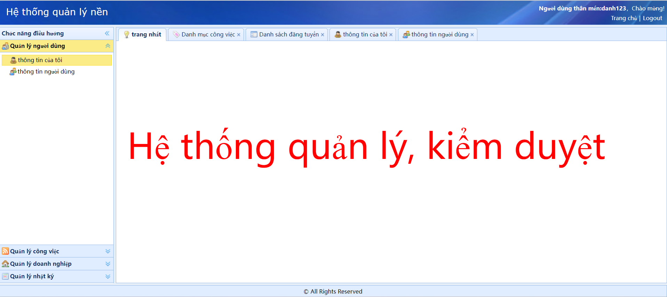***Trang chủ người dùng* 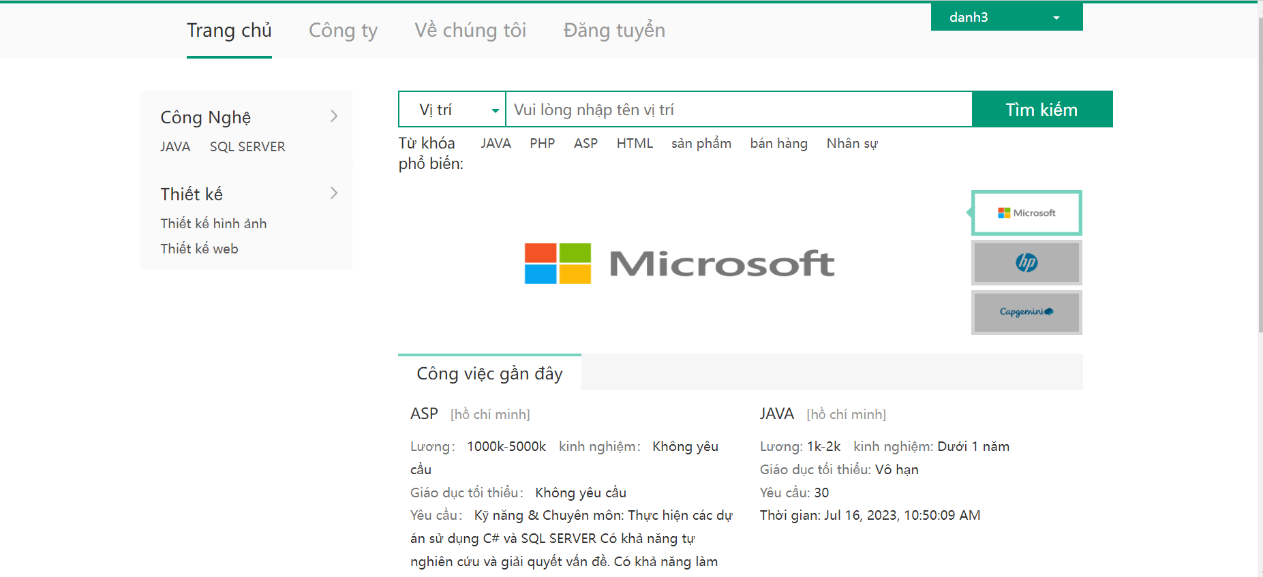

## **Thiết kế cơ sở dữ liệu và ràng buộc**

### **Sơ đồ ERD**

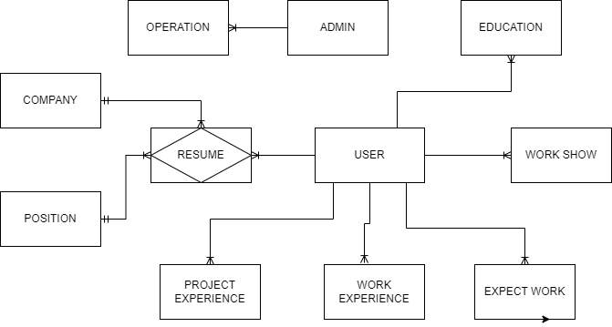

### **Diagram**

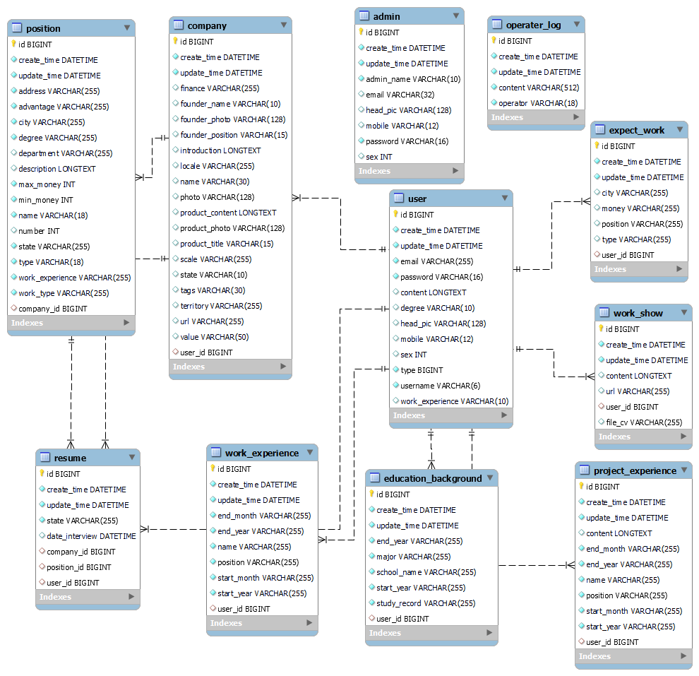

### **Chi tiết các bảng**

Bảng Admin:

|  |  |  |  |  |
| --- | --- | --- | --- | --- |
| STT | Thuộc tính | Kiểu dữ liệu | Ràng buộc | Ghi chú |
| 1 | Id | Bigint | Khóa chính | ID duy nhất của admin |
| 2 | Create_time | Datetime | Not null | Thời gian tạo admin |
| 3 | Update_time | datetime | Not null | Thời gian cập nhật admin |
| 4 | Admin_name | varchar(50) | Not null | Tên admin |
| 5 | Email | varchar(32) | Not null | Email admin |
| 6 | Head_pic | varchar(128) |  | Đường dẫn ảnh đại diện admin |
| 7 | Mobile | varchar(12) |  | Số điện thoại admin |
| 8 | Password | varchar(50) | Not null | Mật khẩu admin |
| 9 | Sex | int |  | Giới tính admin |

Bảng company

|  |  |  |  |  |
| --- | --- | --- | --- | --- |
| STT | Thuộc tính | Kiểu dữ liệu | Ràng buộc | Ghi chú |
|  | Id | BIGINT | Khóa chính | ID duy nhất của company |
|  | Create_time | DATETIME | Not null | Thời gian tạo company |
|  | Update_time | DATETIME | Not null | Thời gian cập nhật company |
|  | finance | varchar(255) |  | Tài chính của company |
|  | founder_name | varchar(10) | Not null | Tên người sáng lập company |
|  | founder_photo | varchar(128) | Not null | Đường dẫn ảnh người sáng lập company |
|  | founder_position | varchar(15) | Not null | Vị trí của người sáng lập company |
|  | introduction | longtext | Not null | Giới thiệu về company |
|  | locale | varchar(255) |  | Địa điểm của company |
|  | name | varchar(100) | Not null | Tên company |
|  | photo | varchar(128) | Not null | Đường dẫn ảnh của company |
|  | product_content | longtext |  | Nội dung về sản phẩm của company |
|  | product_photo | varchar(128) |  | Đường dẫn ảnh về sản phẩm của company |
|  | product_title | varchar(50) |  | Tiêu đề sản phẩm của company |
|  | scale | varchar(255) | Not null | Quy mô của company |
|  | state | varchar(10) |  | Trạng thái của company |
|  | tags | varchar(30) |  | Các từ khóa của company |
|  | territory | varchar(255) |  | Lĩnh vực hoạt động của company |
|  | url | varchar(255) | Not null | Đường dẫn website của company |
|  | value | varchar(50) |  | Giá trị của company |
|  | user_id | bigint | Khóa ngoại | ID người dùng liên quan đến company |

Bảng education_background:

|  |  |  |  |  |
| --- | --- | --- | --- | --- |
| STT | Thuộc tính | Kiểu dữ liệu | Ràng buộc | Ghi chú |
| 1 | Id | Bigint | Khóa chính | ID duy nhất của học vấn |
| 2 | Create_time | Datetime | Not null | Thời gian tạo học vấn |
| 3 | Update_time | datetime | Not null | Thời gian cập nhật học vấn |
| 4 | end_year | varchar(255) |  | Năm kết thúc học vấn |
| 5 | major | varchar(255) | Not null | Chuyên ngành học vấn |
| 6 | school_name | varchar(255) | Not null | Tên trường học |
| 7 | study_record | varchar(255) |  | Năm bắt đầu học vấn |
| 8 | start_year | varchar(255) |  | Kết quả học tập |
| 9 | user_id | bigint | Khóa ngoại | ID người dùng liên quan đến học vấn |

Bảng expect_work:

|  |  |  |  |  |
| --- | --- | --- | --- | --- |
| STT | Thuộc tính | Kiểu dữ liệu | Ràng buộc | Ghi chú |
| 1 | Id | Bigint | Khóa chính | ID duy nhất của công việc mong muốn |
| 2 | Create_time | Datetime | Not null | Thời gian tạo công việc mong muốn |
| 3 | Update_time | datetime | Not null | Thời gian cập nhật công việc mong muốn |
| 4 | city | varchar(255) |  | Thành phố mong muốn làm việc |
| 5 | money | varchar(255) |  | Mức lương mong muốn |
| 6 | position | varchar(255) | Not null | Vị trí mong muốn |
| 7 | type | varchar(255) | Not null | Loại công việc mong muốn |
| 8 | user_id | bigint | Khóa ngoại | ID người dùng liên quan đến công việc mong muốn |

Bảng position:

|  |  |  |  |  |
| --- | --- | --- | --- | --- |
| STT | Thuộc tính | Kiểu dữ liệu | Ràng buộc | Ghi chú |
| 1 | id | bigint | Khóa chính | ID duy nhất của vị trí công việc |
| 2 | create_time | datetime | Not null | Thời gian tạo vị trí công việc |
| 3 | update_time | datetime | Not null | Thời gian cập nhật vị trí công việc |
| 4 | address | varchar(255) | Not null | Địa chỉ công việc |
| 5 | advantage | varchar(255) | Not null | Yêu cầu công việc |
| 6 | city | varchar(255) | Not null | Thành phố công việc |
| 7 | degree | varchar(255) |  | Yêu cầu về trình độ |
| 8 | department | varchar(255) |  | Phòng ban công việc |
| 9 | description | longtext |  | Mô tả công việc |
| 10 | max_money | int | Not null | Mức lương tối đa |
| 11 | min_money | int | Not null | Mức lương tối thiểu |
| 12 | name | varchar(50) | Not null | Tên vị trí công việc |
| 13 | number | int |  | Số lượng công việc |
| 14 | state | varchar(255) |  | Trạng thái công việc |
| 15 | type | varchar(50) | Not null | Loại công việc |
| 16 | work_experience | varchar(255) |  | Yêu cầu kinh nghiệm làm việc |
| 17 | work_type | varchar(255) | Not null | Hình thức làm việc |
| 18 | company_id | bigint | Khóa ngoại | ID công ty liên quan đến vị trí công việc |

Bảng work:

|  |  |  |  |  |
| --- | --- | --- | --- | --- |
| STT | Thuộc tính | Kiểu dữ liệu | Ràng buộc | Ghi chú |
| 1 | Id | Bigint | Khóa chính | ID duy nhất của danh mục vị trí công việc |
| 2 | Create_time | Datetime | Not null | Thời gian tạo danh mục vị trí công việc |
| 3 | Update_time | datetime | Not null | Thời gian cập nhật danh mục vị trí công việc |
| 4 | _parent_id | bigint |  | ID cha của danh mục vị trí công việc |
| 5 | name | varchar(50) |  | Tên danh mục vị trí công việc |
| 6 | url | varchar(128) |  | Đường dẫn liên kết danh mục vị trí công việc |
| 7 | parent_id | bigint | Khóa ngoại | ID cha của danh mục vị trí công việc |

Bảng resume:

|  |  |  |  |  |
| --- | --- | --- | --- | --- |
| STT | Thuộc tính | Kiểu dữ liệu | Ràng buộc | Ghi chú |
| 1 | id | bigint | Khóa chính | ID duy nhất của hồ sơ |
| 2 | create_time | datetime | Not null | Thời gian tạo hồ sơ |
| 3 | update_time | datetime | Not null | Thời gian cập nhật hồ sơ |
| 4 | state | varchar(255) | Not null | Trạng thái hồ sơ |
| 5 | date_interview | datetime |  | Thời gian phỏng vấn |
| 6 | company_id | bigint | Khóa ngoại | ID công ty liên quan đến hồ sơ |
| 7 | position_id | bigint | Khóa ngoại | ID vị trí công việc liên quan đến hồ sơ |
| 8 | user_id | bigint | Khóa ngoại | ID người dùng liên quan đến hồ sơ |

Bảng user:

|  |  |  |  |  |
| --- | --- | --- | --- | --- |
| STT | Thuộc tính | Kiểu dữ liệu | Ràng buộc | Ghi chú |
| 1 | id | bigint | Khóa chính | ID duy nhất của người dùng |
| 2 | create_time | datetime | Not null | Thời gian tạo người dùng |
| 3 | update_time | datetime | Not null | Thời gian cập nhật người dùng |
| 4 | email | varchar(255) | Not null | Email người dùng |
| 5 | password | varchar(50) | Not null | Mật khẩu người dùng |
| 6 | content | longtext |  | Nội dung thông tin người dùng |
| 7 | degree | varchar(10) |  | Trình độ học vấn người dùng |
| 8 | head_pic | varchar(128) |  | Đường dẫn ảnh đại diện người dùng |
| 9 | mobile | varchar(12) |  | Số điện thoại người dùng |
| 10 | sex | int |  | Giới tính người dùng |
| 11 | type | bigint | Not null | Loại người dùng |
| 12 | username | varchar(50) | Not null | Tên người dùng |
| 13 | work_experience | varchar(10) |  | Kinh nghiệm làm việc của người dùng |

Bảng work_show:

|  |  |  |  |  |
| --- | --- | --- | --- | --- |
| STT | Thuộc tính | Kiểu dữ liệu | Ràng buộc | Ghi chú |
| 1 | id | bigint | Khóa chính | ID duy nhất của công việc hiển thị |
| 2 | create_time | datetime | Not null | Thời gian tạo công việc hiển thị |
| 3 | update_time | datetime | Not null | Thời gian cập nhật công việc hiển thị |
| 4 | content | longtext |  | Nội dung công việc hiển thị |
| 5 | url | varchar(255) |  | Đường dẫn liên kết công việc hiển thị |
| 6 | user_id | bigint | Khóa ngoại | ID người dùng liên quan đến công việc hiển thị |
| 7 | file_cv | varchar(255) |  | Đường dẫn file CV của công việc hiển thị |

Bảng work_experience:

|  |  |  |  |  |
| --- | --- | --- | --- | --- |
| STT | Thuộc tính | Kiểu dữ liệu | Ràng buộc | Ghi chú |
| 1 | id | bigint | Khóa chính | ID duy nhất của kinh nghiệm làm việc |
| 2 | create_time | datetime | Not null | Thời gian tạo kinh nghiệm làm việc |
| 3 | update_time | datetime | Not null | Thời gian cập nhật kinh nghiệm làm việc |
| 4 | end_month | varchar(255) |  | Tháng kết thúc kinh nghiệm làm việc |
| 5 | end_year | varchar(255) |  | Năm kết thúc kinh nghiệm làm việc |
| 6 | name | varchar(255) | Not null | Tên công ty/trường học |
| 7 | position | varchar(255) | Not null | Vị trí làm việc/học tập |
| 8 | start_month | varchar(255) |  | Tháng bắt đầu kinh nghiệm làm việc |
| 9 | start_year | varchar(255) |  | Năm bắt đầu kinh nghiệm làm việc |
| 10 | user_id | bigint | Khóa ngoại | ID người dùng liên quan đến kinh nghiệm làm việc |

**DANH MỤC TÀI LIỆU THAM KHẢO**

- Tài liệu về Freemarker: <https://freemarker.apache.org/>

- Tài liệu về Spring Boot: <https://spring.io/projects/spring-boot>

- Thư viện hỗ trợ tài liệu: <https://www.w3schools.com>